SALA DE LO CONTENCIOSO ADMINISTRATIVO
SECCIÓN QUINTA – DESCONGESTIÓN

Consejera Ponente: ROCÍO ARAÚJO OÑATE

Bogotá D.C., nueve (9) de agosto de dos mil dieciocho (2018)

Radicación Número: 250002324000201000334 01

Demandantes: CEMENTOS ARGOS S.A. y JOSE ALBERTO VÉLEZ CADAVID

Demandados: SUPERINTENDENCIA DE INDUSTRIA Y COMERCIO

Asunto: Nulidad y Restablecimiento del Derecho

Recurso de apelación contra sentencia que accedió a las pretensiones de la demanda.

Procede la Sala a decidir el recurso de apelación interpuesto por la SUPERINTENDENCIA DE INDUSTRIA Y COMERCIO en su calidad de demandada, contra la sentencia del 3 de diciembre de 2012 proferida por el Tribunal Administrativo de Cundinamarca – Sección Primera - Subsección C en descongestión, mediante la cual dispuso declarar: i) la nulidad de las Resoluciones Nos. 51694 del 4 de diciembre de 2008 y 0091 del 8 de enero de 2010 en lo que atañe a CEMENTOS ARGOS S.A. y el señor JOSE ALBERTO VÉLEZ CADAVID y ii) a título de restablecimiento del derecho ordenó a la demandada abstenerse de cobrar las sanciones pecuniarias a las que se refieren los actos administrativos anulados.

- ANTECEDENTES

1.1. La demanda

El 12 de agosto de 2010, CEMENTOS ARGOS S.A. y JOSE ALBERTO VÉLEZ CADAVID (en adelante la parte demandante, los demandantes y/o parte actora), ejercieron el medio de control de nulidad y restablecimiento del derecho en contra de la SUPERINTENDENCIA DE INDUSTRIA Y COMERCIO (en adelante SIC), en los siguientes términos:

1.1.1 Pretensiones

La demandante, elevó como pretensiones de la acción, las siguientes:

“PRIMERA: Que se declare la nulidad de la Resolución No. 51694 de 2008, expedida por la Superintendencia de Industria y Comercio, notificada por edicto que se desfijó el día 30 de diciembre de 2008, por medio de la cual se impusieron unas sanciones.

SEGUNDA: Que se declare la nulidad de la Resolución No. 0091 de 20101 (sic), expedida por la Superintendencia de Industria y Comercio, notificada el día 21 de enero de 2010, por medio de la cual se resolvió el recurso de reposición interpuesto en contra de la Resolución No. 51697 de 2008, confirmando en todas sus partes el acto recurrido.

TERCERO: Que como consecuencia de las declaraciones anteriores y a título de restablecimiento del derecho, se realicen los siguientes pronunciamientos:

- Que se decrete que mis poderdantes no incurrieron en las conductas sancionadas por medio de los actos demandados.

- Que se ordene a la Superintendencia de Industria y Comercio abstenerse de cobrar las sanciones pecuniarias a las que se refieren los actos administrativos demandados.

- Que en el evento en que CEMENTOS ARGOS S.A. o el señor JOSE ALBERTO VELEZ CADAVID se vean obligados a pagar las sanciones impuestas por medio de los actos administrativos demandados, se condene a la SUPERINTENDENCIA DE INDUSTRIA Y COMERCIO a restituir a la demandante las sumas canceladas, debidamente indexadas hasta la fecha del pago.

CUARTA: Que se condene a la Entidad demanda a pagar las costas que se generen en este proceso.”

1.1.2 Hechos

La parte actora expuso como marco fáctico de su acción, en síntesis, lo siguiente:

1.1.2.1 Mediante Resolución No. 358 del 19 de enero de 2005, la SIC inició investigación administrativa radicada con el No. 04-115964 por la presunta violación de las normas de promoción de la competencia, en contra de las sociedades: CEMENTOS PAZ DEL RIO S.A., COMPAÑÍA DE CEMENTOS ARGOS S.A., CEMENTOS DEL CARIBE S.A., CEMENTOS RIO CLARO S.A., COMPAÑÍA COLOMBIANA DE CLINKER S.A. – COLCLINKER, CEMENTOS DE CALDAS S.A., CALES Y CEMENTOS DE TOLUVIEJO S.A., empresas cementeras vinculadas a INVERSIONES ARGOS S.A., así como en contra de CEMEX DE COLOMBIA S.A. (en adelante CEMEX), HOLCIM S.A. (en adelante CEMEX), y sus respectivos representantes legales, entre ellos, el demandante JOSÉ ANTONIO VÉLEZ CADAVID.

En este sentido, se imputó a los investigados, entre otras, la conducta de incurrir en presuntos acuerdos con sus competidores, con el objeto o el efecto, de fijar directa o indirectamente los precios del cemento gris Portland tipo I en el mercado colombiano.

De igual manera, se imputó a los representantes legales de las compañías investigadas, entre ellos, el demandante JOSÉ ANTONIO VÉLEZ CADAVID, el haber ejecutado, autorizado o tolerado las conductas señaladas previamente.
1.1.2.2. Señaló que, si bien en la Resolución 358 no se precisó cuál era el periodo de tiempo en el que presuntamente habrían ocurrido las conductas objeto de investigación, la queja presentada por la empresa CEMENTOS ANDINO S.A. (en adelante ANDINO), con fundamento en la cual se inició la actuación respectiva, señalaba que esa empresa habría sido víctima de una guerra de precios del cemento entre las empresas del GRUPO ARGOS, CEMEX y HOLCIM, que habría tenido lugar a partir del año 2003.
1.1.2.3. Indicó que de conformidad con las disposiciones del artículo 52 del Decreto 2153 de 1992, el 10 de noviembre de 2005, las personas jurídicas y naturales vinculadas en el referido trámite, incluidas las cementeras del Grupo Argos y el demandante JOSÉ ALBERTO VÉLEZ CADAVID, ofrecieron ante la SIC garantías y solicitaron la clausura y archivo definitivo de la investigación.

En dicho ofrecimiento, entre otras cosas, se presentó el compromiso de abstenerse de realizar acuerdos horizontales para fijar precios o repartirse mercados, así como también se concluyó un esquema de seguimiento para que la SIC monitoreara el cumplimiento de las garantías ofrecidas.

En tal sentido, adujo el demandante que la SIC, profirió la Resolución No. 34804 del 23 de diciembre de 2005, con la que aceptó el ofrecimiento de garantías presentado por las empresas y las personas naturales investigadas y, en tal sentido, dispuso el cierre de la investigación iniciada mediante la Resolución No 358.

1.1.2.4. El 29 de diciembre de 2005, se informó a la SIC sobre la operación de fusión entre las empresas cementeras vinculadas a INVERSIONES ARGOS S.A y CEMENTOS DEL CARIBE S.A., y del cambio de nombre de la sociedad resultante por CEMENTOS ARGOS S.A. (en adelante ARGOS).

Como consecuencia de lo anterior, se procedió a solicitar la aclaración de la Resolución No. 34804 del 23 de diciembre de 2005, para definir que correspondía el cumplimiento de las garantías ofrecidas por las compañías investigadas a CEMENTOS ARGOS, como resultado del proceso de fusión, solicitud que fue aceptada por la SIC mediante Resolución No. 14 del 6 de enero de 2006.
1.1.2.5. Señaló el demandante, que por los mismos hechos y por la misma causa de la actuación que había sido clausurada mediante Resolución No. 34804, con la aceptación de las garantías ofrecidas, el 27 de diciembre de 2005, es decir tan solo cuatro días después de proferirse el acto citado, la SIC inició una nueva investigación preliminar radicada con el número de expediente 05-130476, con el objeto de establecer si ARGOS y las demás productoras del cemento gris en Colombia, habrían incurrido, entre otros, en presuntos acuerdos anticompetitivos para fijar precios.
1.1.2.6. Mediante Resolución No 2469 del 7 de febrero de 2006, proferida el Superintendente Delegado a la Promoción de la Competencia de la SIC, se abrió formalmente nueva actuación administrativa radicada con el número de expediente 05-130476, entre otras, en contra de ARGOS, CEMEX y HOLCIM, así como respecto de sus representantes legales, por supuesta comisión de prácticas restrictivas de la competencia, a saber:

- Presuntos acuerdos contrarios al artículo 1° de la Ley 155 de 1959.
- Presuntos acuerdos tendientes a fijar directa o indirectamente los precios del cemento gris Portland Tipo I en el territorio nacional.
- Presuntos acuerdos de repartición del mercado nacional del cemento.
- Presuntos acuerdos para la fijación de cuotas de producción o suministro, de forma tal que se restringía indirectamente la oferta.

En este caso, la investigación también se inició en contra, entre otros representantes, del demandante JOSÉ ALBERTO VÉLEZ CADAVID en calidad de representante legal de ARGOS, con el objeto de indagar si habrían tolerado, autorizado o ejecutado las conductas anticompetitivas objeto de la actuación.
1.1.2.7. En oportunidad, los demandantes presentaron los descargos del caso, solicitando la práctica de pruebas que pretendían hacer valer en su defensa y, adicionalmente, considerando que a juicio de la parte actora, las presuntas conductas que dieron lugar a la apertura de la nueva investigación eran las mismas respecto de las cuales la SIC había aceptado garantías mediante la Resolución 34804 de 2005, los actores solicitaron que se tuvieran como garantías en la nueva actuación administrativa radicada con el número de expediente 05-130476, los ofrecimientos aceptados por esa entidad al interior del trámite radicado con el número de expediente 04-115964.

1.1.2.8. El 18 de julio de 2007, culminada la etapa probatoria, el Superintendente Delegado para la Promoción de la Competencia presentó el informe motivado de la actuación, definiendo el mercado del cemento en Colombia como un mercado de ámbito nacional, a pesar que, a juicio del actor, esta delimitación del mercado relevante desconoció que por medio de la Resolución No. 13544 de 2006, mediante la cual se aprobó la operación de compra de los activos cementeros de ANDINO por parte de ARGOS, se había definido de manera expresa y perentoria el mercado del cemento en Colombia como un mercado regional.

De igual manera, indicó la parte actora que mediante el informe motivado se recomendó sancionar a las sociedades investigadas ARGOS, CEMEX y HOLCIM, por considerar que incurrieron en acuerdos anticompetitivos de fijación de precios, de repartición de mercados y de asignación de cuotas de producción y/o de suministro.

Así mismo, se recomendó sancionar a los representantes legales de las empresas investigadas por haber tolerado, autorizado o ejecutado los acuerdos anticompetitivos señalados, pero no se precisó cuál de todas las conductas era la que ameritaba la sanción que se recomendaba imponer a las personas naturales investigadas.

En oportunidad, los demandantes presentaron observaciones al informe motivado en comento.

1.1.2.9. Mediante edicto No. 12023 desfijado el día 30 de diciembre de 2008, la SIC notificó la Resolución No. 51694 mediante la cual, por una parte, se impuso multa por la suma de novecientos veintitrés millones de pesos ($923.000.000 COP) a la demandante ARGOS, por supuestos acuerdos restrictivos de fijación de precios y de repartición del mercado del cemento gris Portland Tipo I ensacado en Colombia.

Por otra parte, se impuso multa por valor de ciento treinta y ocho millones de pesos ($138.000.000 COP) al demandante JOSÉ ALBERTO VÉLEZ CADAVID, en su calidad de representante legal por, supuestamente, haber tolerado, autorizado o ejecutado los acuerdos anticompetitivos en que habría incurrido su representada ARGOS.

1.1.2.10. Dentro del término legal correspondiente, la parte demandante interpuso recurso de reposición en contra de la Resolución sancionatoria, el cual fue resuelto mediante la Resolución No. 091 del 8 de enero de 2010, la cual fue notificada el 21 de enero del mismo año, confirmando en todas sus partes el acto censurado.

1.1.2.11. El 22 de abril de 2010, los demandantes presentaron ante la Procuraduría General de la Nación solicitud de audiencia extrajudicial de conciliación relativa a la actuación administrativa descrita previamente, la cual fue celebrada el 19 de julio de 2010, sin que se hubiera llegado a un acuerdo conciliatorio entre las partes.
1.1.3 Disposiciones violadas y concepto de violación

Enunció la demandante, la supuesta transgresión de los artículos 29, 83 y 209 de la Constitución Política, 187 del Código de Procedimiento Civil, 4 y 11 del Decreto 2153 de 1992 y 3, 28 y 35 del Código Contencioso Administrativo.

Al respecto, el concepto de violación fue expuesto por la parte actora, como se resume a continuación:

1.1.3.1. Los actos administrativos demandados infringen las normas en las que debían fundarse

Frente a este punto, indicó el actor que los actos demandados contrarían los artículos 29, 83 y 209 de la Constitución Política y por consiguiente se encuentran viciadas de nulidad y, de la misma manera, en la investigación que adelantó la SIC se violaron las disposiciones del Código de Procedimiento Civil en relación con la valoración del acervo probatorio.

En tal sentido, el cargo de nulidad fue sustentado, en síntesis, en los siguientes términos:

1.1.3.1.1. En primer lugar, acusó la supuesta violación del derecho al debido proceso con sustento en el artículo 29 de la Constitución Política en la medida que, a juicio del actor, en la investigación se quebrantó, por una parte, su derecho de defensa ya que la sanción impuesta por la SIC se fundamentó en hechos que tuvieron lugar por fuera del periodo investigado definido en la resolución de apertura y respecto de los cuales no se les dio a los actores la oportunidad de ejercer su derecho de contradicción y de defensa

En este sentido, señaló que la resolución de apertura de investigación, delimita la única oportunidad para aportar y solicitar pruebas al conferir el término de traslado de 15 días a los demandantes y, en tal sentido, si bien en este caso definió el periodo objeto de la investigación como el comprendido entre junio y diciembre del año 2005, lo cierto es que en las resoluciones cuya legalidad se cuestiona se incluyeron de manera abrupta y repentina, hechos y pruebas ajenas al periodo en comento, que la SIC trajo a colación cuando la etapa probatoria ya había terminado y, por tanto, los demandantes no podían solicitar la práctica de pruebas adicionales.
En este sentido, acusó que del contenido de la Resolución No. 091 de 2010, se acredita que las conclusiones de la resolución sanción se fundamentan en la valoración de hechos que no correspondían al periodo investigado y que fue definido en la Resolución de apertura de investigación No. 2496 de 2006, pues, entre otras cosas refieren, por ejemplo, según es citado por la parte actora, al “intercambio de información de producción… la cual se venía realizando con anterioridad al periodo de investigación junio – diciembre de 2005”, “observar la dinámica del mercado en el periodo anterior y con base en ese análisis descartar la justificación”, así como aludir a correos electrónicos de resultados de gestión del año 2004 y el acta de junta directiva del INSTITUTO COLOMBIANO DE PRODUCTORES DE CEMENTO (en adelante ICPC )del 24 de mayo de 2006.

Así las cosas, la parte actora señaló que no puede admitirse que la autoridad de la competencia haya incorporado arbitrariamente y valorado pruebas que se refieren a hechos diferentes del periodo investigado ni que se admita "obtener indicios" de los mismos, pues lo cierto es que al definir el objeto de la investigación en la Resolución de apertura de investigación, se delimitó el marco de la defensa de los actores, quienes mal podían haber solicitado pruebas para desvirtuar conductas que no les habían sido imputadas, de tal suerte que, para la parte demandante, resulta evidente la supuesta ilegalidad de los actos administrativos demandados, puesto que la sanción se fundamenta en hechos que tuvieron lugar con anterioridad o posterioridad al periodo investigado, develados por la SIC solo cuando la etapa probatoria ya había terminado, oportunidad en la cual no resultaba posible solicitar la práctica de pruebas adicionales.
1.1.3.1.2. Por otra parte, la parte demandante señaló que se omitió definir los elementos fácticos, probatorios y jurídicos del cargo de repartición de mercados.

En este sentido, adujo que la Resolución de apertura de investigación no podía limitarse a señalar los cargos imputados, sino que debía precisar los elementos fácticos y jurídicos en los que éstos se fundamentan, frente a lo cual, en el presente caso, se tienen que la SIC atribuyó al actor el cargo de violación del numeral 3 del artículo 47 del Decreto 2153 de 1992, sin que en la Resolución 2964 de 2006 se dijera algo acerca de los hechos en los que se fundamentaba la imputación, ni se realizara indicación de prueba alguna, siquiera sumaria, del mencionado cargo.
Así las cosas, señaló el actor, que la parte motiva del acto en comento se enfoca a la exposición detallada del movimiento de precios de las diferentes empresas y las fechas en las que presuntamente se produjeron esos cambios, pero en ningún momento estableció referencia alguna a una repartición de mercados entre productores o distribuidores, ni se explicaron las razones, ni tampoco los hechos, que condujeron a la SIC a investigar al accionante por esa conducta, irregularidades que fueron puestas de presente desde la presentación de los descargos y solamente cuando se desató el recurso de reposición presentado contra la decisión sancionatoria, la SIC se pronunció sobre el particular.
1.1.3.1.3. En tercer lugar, señaló la actora que se vulneró el principio del non bis in ídem, ya que la investigación censurada se inició por hechos y motivos que ya habían sido objeto de una investigación anterior por parte de la SIC, en la que si bien no se definió el periodo investigado, los hechos que dieron lugar a la misma giraron en torno al comportamiento de los productores de cemento en el mercado colombiano, durante finales de 2003 y principios de 2005, investigación que culminó con la expedición de la Resolución No. 34804 del 23 de diciembre de 2005, mediante la cual se terminó la actuación administrativa por la aceptación de garantías.

En este sentido, adujo la actora que a cuatro (4) días de que se hubiera expedido la Resolución No. 34804, por medio de la cual se aceptaron garantías en la investigación radicada bajo el No. 04-115964, el Superintendente de Industria y Comercio impartió instrucciones para que se iniciara una nueva actuación, por el movimiento de los precios del cemento gris Portland tipo I durante el período comprendido entre junio a diciembre de 2005 en el territorio nacional, actuación que culminó con la expedición de los actos ahora demandados y que, en la práctica investigó hechos ocurridos realmente durante los años 2000 a 2006.

Así pues, la parte actora consideró que el hecho que motivó las dos investigaciones, fue el movimiento paralelo y uniforme de los precios del cemento en el mercado colombiano durante los últimos años, así como también el comportamiento de los agentes competidores y a pesar de que formalmente se haya definido el período de la actuación censurada como el comprendido entre junio y diciembre de 2005, tanto las pruebas practicadas en la investigación, como las conclusiones a las que llegó la autoridad de la competencia, hacen referencia a hechos que ya habían sido investigados.

En este sentido, acusó el actor que la SIC, por ejemplo, ordenó remitir información contable y económica relacionada con precios, ventas, producción y costos, para el periodo comprendido entre enero de 2000 y junio de 2006, además que los testimonios decretados y practicados por esa entidad en el curso de la actuación, fueron orientados por la SIC a probar hechos anteriores al periodo comprendido entre junio y diciembre de 2005, de tal suerte que los hechos investigados en este caso, ya habían sido objeto de indagación anterior.

1.1.3.1.4. En cuarto lugar, y en concordancia con lo previamente expuesto, adujo el actor que la SIC, violó los principios de la buena fe y de la confianza legítima habida cuenta que, por una parte, la apertura de la investigación censurada en este caso tornó nugatorio el ofrecimiento de garantías aceptado mediante la Resolución No. 34804 del 23 de diciembre de 2005, y mediante la cual ordenó la terminación de la investigación identificada bajo el número de expediente 04-115964, por considerar que las garantías ofrecidas eran suficientes para proteger, hacia el futuro, el bien jurídico tutelado por las normas de competencia.

Insistió en que a los pocos días de ejecutoriado el mencionado acto administrativo, la SIC decidió abrir una nueva investigación por conductas que corresponden a los mismos cargos y hechos que ya habían sido objeto de garantía, quebrantando el principio de buena fe que debe regir todos los actos de la administración, pues mientras la SIC estaba aceptando garantías adelantó las gestiones para abrir una investigación a las mismas personas y sobre la misma conducta investigada previamente, desconociendo la confianza legítima que se había generado respecto al hecho que para la autoridad administrativa el bien jurídico se encontraba protegido.

1.1.3.1.5. En quinto lugar, adujo el actor que la SIC actuó en contra de sus actos propios ya que, en los actos demandados, se modificó la definición del mercado relevante que esa misma entidad había realizado para el sector del cemento, que ya había sido definido como regional en anteriores procedimientos, y posteriormente en la investigación sancionatoria demandada, se redefinió como nacional.
Al respecto, acusó el demandante que la misma SIC, a través de la Resolución No. 13544 del 26 de mayo de 2006, acto administrativo que goza de presunción de legalidad, concretó el mercado relevante del cemento como un mercado regional, autorizando la operación de integración consistente en la compra de los activos CEMENTOS ANDINO por parte de ARGOS, decisión que se basó en la calificación regional que hizo del mercado del cemento.
Al respecto, adujo que la Resolución 13544 definió que “el mercado geográfico para el caso que nos ocupa estaría delimitado por cada una de las regiones señaladas, esto es: Antioquia, Centro, Occidente, Oriente, Suroriente, Costa y Santanderes. Así mismo se analiza la información por departamento teniendo en cuenta que es la información disponible para el sector”.
Sin embargo, acusa el actor que en la investigación que dio lugar a los actos demandados, la SIC modificó abruptamente su posición y pasó a definir el mercado relevante como nacional, con lo cual, a juicio del demandante, la autoridad de la competencia actuó en contra de sus propios actos precedentes.
1.1.3.1.6. En sexto lugar, acusó el demandante que en el presente caso la SIC pasó por alto los pilares de imparcialidad y la debida separación entre el ente investigador y el juzgador, como quiera que el despacho del Superintendente de Industria y Comercio hizo suyos los argumentos del informe motivado proferido por el Superintendente Delegado, sin haber realizado una valoración objetiva y rigurosa de los mismos.
En este sentido, acusó que de las consideraciones de los actos sancionatorios, se devela que el Superintendente se consideró eximido de hacer una valoración objetiva de las consideraciones del informe motivado, así como de tener en cuenta gran parte de los argumentos y pruebas presentadas por los accionantes, hechos que considera la parte actora, constituyen la violación del principio de imparcialidad y de la delimitación de funciones establecidas por los artículos 4 y 11 del Decreto 2153 de 1992, con lo cual, las providencias demandadas están viciadas de nulidad, debido a que infringen las normas en que deberían fundarse.
1.1.3.1.7. La parte actora, acusó que las Resoluciones No. 51694 de 2008 y No. 091 de 2010 contrarían abiertamente el artículo 35 del Código Contencioso Administrativo, así como también los artículos 174 y 187 del Código de Procedimiento Civil, toda vez que la SIC omitió valorar el material probatorio que obraba en la actuación, de conformidad con las disposiciones que rigen la actividad de valoración probatoria de la Administración.
Así, señaló que se generó una valoración incompleta del acervo probatorio, puesto que necesariamente debe existir conexidad entre lo probado y lo decidido por lo que al omitir o no tener en cuenta elementos de prueba que de haber sido tomados cambiarían el sentido de la decisión, además de quebrantar el debido proceso, adujo que se comportó una violación ostensible de la normativa previamente citada, en relación con las siguientes pruebas.

- Frente al testimonio de la señora BEATRIZ URIBE BOTERO presidente de la Cámara Colombiana para la construcción CAMACOL, manifestó el demandante que este se sustentó con un estudio allegado al expediente por la testigo el día 22 de noviembre de 2006 y, consideró que acreditaba de forma contundente que el sector de la construcción se venía expandiendo desde el año 2000, aproximadamente, y especialmente en el año 2005, constituyen un elemento de prueba fundamental para acreditar que la conducta de los demandantes no fue fruto de un acuerdo colusivo entre competidores sino que obedeció a claros criterios de razonabilidad económica. Sin embargo, la parte actora echa de menos que no se haga mención del testimonio dentro de las resoluciones cuya nulidad se pretende.

- Frente al testimonio del señor CARLOS OSSA, director del ICPC señaló que a pesar de que la declaración era determinante para desvirtuar los fundamentos que motivaron la apertura de la investigación, el testimonio tampoco fue objeto de valoración por parte de la SIC.

Señaló que, según la Resolución 2496 del 7 de febrero de 2006, la información del ICPC evidenciaba que a lo largo del territorio nacional, los precios de las distintas marcas de cemento presentaron una marcada estabilidad entre los meses octubre y noviembre de 2005, para posteriormente registrar un incremento en el mes de diciembre de ese mismo año, conclusión que el actor acusa como errónea, porque de las cifras del ICPC no pueden inferirse conclusiones como las referidas, según el señor OSSA dejó la siguiente constancia en su testimonio.
En tales términos, señaló que la SIC ignoró por completo elementos de prueba determinantes para la decisión, con lo cual no solo violó de manera directa las disposiciones de los artículos 35 del CCA y 174 del CPC, sino que incluso habría incurrido en una vía de hecho. De igual manera, señaló que el proceder de la SIC infringió también los preceptos del artículo 187 del CPC, como quiera que las providencias demandas ni siquiera hacen referencia a las pruebas en comento.
1.1.3.1.8. Finalmente, el demandante acusó la supuesta valoración fragmentada del acervo probatorio recaudado en la investigación, configurando una violación del artículo 187 del CPC, ya que además de las pruebas omitidas por la SIC, en el acervo probatorio de la actuación se encontraban elementos adicionales, que, si bien se tuvieron en cuenta, fueron valorados de manera fragmentada incompleta, como se explica a continuación:
- Frente al testimonio del economista MAURICIO REINA, adujo la parte actora que este constituía un elemento fundamental en la investigación, debido a que la declaración del experto aportaba una explicación sobre las características del mercado del cemento en Colombia y la evolución de las tendencias de algunas de sus variables económicas. Sin embargo, acusó que la SIC omitió tener en cuenta aspectos cruciales de esta declaración, particularmente, aquellos que acreditaron la existencia de una guerra de precios en el mercado.
Adicionalmente, la SIC realizó una valoración fragmentada de las respuestas del testigo, ignorando el resto de su contenido, pues por ejemplo se limitó a considerar el dicho acerca de los factores determinantes del precio del cemento, pero soslayó por completo lo que el testigo declaró, en torno de la posibilidad de que en un mercado oligopólico, como el del cemento, pudieran presentarse a corto plazo fenómenos atípicos de crecimiento de la producción, acompañados de caídas de los precios, atribuibles a las denominadas "escaramuzas" que normalmente se presentan en un mercado de estas características.

Así consideró que, de haberse valorado la respuesta en su integridad, se hubiera llegado forzosamente a la conclusión de que, si bien en principio el precio del cemento en Colombia se determina con base en la interacción de la oferta y la demanda, las características propias de este mercado hacen que, en determinados momentos, se presenten situaciones que alteren ese juego y que necesariamente inciden en el precio, como lo son las escaramuzas a las que se refirió el testigo.

- Frente al testimonio de PATRICIA CAMACHO, adujo que la SIC ignoró apartes de la declaración que daban cuenta de que, en un mercado oligopólico, la interdependencia existente entre los productores no es, necesariamente, sinónimo de colusión, ya que, a juicio del demandante, según la testigo, esa interdependencia se manifiesta en el hecho de que las decisiones de mercado de las empresas se toman con base en la constante observación de los movimientos de sus competidores. En consecuencia, el demandante consideró que el dicho de la testigo desvirtuaba de plano la tesis sostenida por la SIC, según la cual la supuesta existencia del paralelismo constituía un indicio de que ARGOS actuó de manera coordinada con sus competidores.
Conforme con lo anterior, insistió el actor que la SIC ignoró por completo los apartes relevantes de las declaraciones recaudadas, con lo cual quebrantó abiertamente el artículo 187 del CPC, puesto que esa entidad valoró de manera fragmentada las pruebas en comento.

1.1.3.2. Los actos administrativos demandados fueron expedidos sin competencia por parte de la SIC

En este sentido, indicó la parte accionante, que la SIC dejó vencer el término consagrado en el artículo 38 del Código Contencioso Administrativo para expedir y notificar la decisión de fondo, motivo por el cual señala que la misma se encuentra viciada de nulidad.

Al respecto, señaló que en relación con los demandantes y según se establece en los actos demandados, el último hecho investigado fue el incremento en los precios del cemento de las marcas de ARGOS, que se registró el día 26 de diciembre de 2005, ya que según el demandante acorde con la Tabla "Precios del cemento Portland, bolsa 50 kg en Bogotá” contenida en la página 73 de la Resolución 51694 de 2008, puede apreciarse que de acuerdo con la SIC, esa fue la fecha en la que, a juicio del actor, tuvo lugar el último hecho objeto de la actuación iniciada en ARGOS y, por consiguiente, el último acto sujeto a la potestad sancionatoria de esa entidad.
De acuerdo con lo anterior, concluyó el demandante que el término legal para decidir de fondo empezó a correr el 26 de diciembre de 2005, día en que considera ocurrió el último hecho investigado y venció tres años después, el día 26 de diciembre de 2008, momento en el cual ARGOS no había sido notificada de decisión de fondo alguna sobre la investigación, tornando forzoso concluir que la SIC dejó vencer el término legal del que disponía para ejercer su potestad sancionatoria.
Lo anterior en la medida que, la Resolución 51694 se notificó el día 30 de diciembre de 2008, fecha en la cual se desfijó el edicto correspondiente, es decir, que la SIC notificó la decisión de fondo 3 años y 4 días después de haberse producido el último hecho investigado por esa entidad.

1.1.3.3. Los actos administrativos demandados adolecen de falsa motivación

Frente a este punto, la parte actora señaló que las consideraciones de la SIC acerca de las características y la estructura del mercado del cemento gris en Colombia, así como también las conclusiones de esa entidad en relación con el movimiento de precios que se registró durante el periodo investigado, no corresponden a la realidad, además que, a juicio del actor, la demandada incurrió en serios errores en el análisis de racionalidad económica de las conductas que desarrolló en el mercado entre los años 2000 a 2005, de tal suerte que los motivos en los que se fundamentan las providencias objeto de la demanda no corresponden a la realidad y, por consiguiente, que los actos administrativos impugnados están viciados de nulidad.

Al respecto, se tiene que el cargo en comento fue sustentado por el actor, en síntesis, en los siguientes términos:

1.1.3.3.1. En primer lugar, señaló que en la actuación que culminó con la expedición de los actos administrativos demandados, la SIC definió el mercado relevante geográfico como un mercado de ámbito nacional, lo cual no corresponde a la realidad, en la medida que:

1.1.3.3.1.1. La SIC, en el mes de mayo de 2006, al aprobar la compra de activos cementeros de ANDINO por parte de ARGOS, había definido el mercado geográfico relevante como un mercado regional, situación por la cual no se comprende que la SIC haya procedido a redefinir ese mismo mercado, como un mercado del orden nacional, aspecto que a juicio del actor demuestra que las razones en las que se fundamentan los actos acusados, no corresponde a la realidad del mercado del cemento en Colombia, que la misma SIC había reconocido.

1.1.3.3.1.2. A juicio del actor, el mercado geográfico relevante del cemento en Colombia es de carácter regional, ya que existe una fuerte relación entre la ubicación de las plantas de producción de cemento de ARGOS y los mercados que se atienden desde dichas fábricas, pues de acuerdo con estos criterios geográficos y aquellos relativos a la facilidad del transporte del producto, ARGOS ha distinguido cuatro regiones (centro, noroccidente, norte y suroccidente) que agrupan los 32 departamentos del país además de la zona de Bogotá.

En este sentido, el demandante adujo que los costos de transporte delimitan y segmentan el mercado geográfico, además que dichos costos al ser considerables conllevan a que en un momento dado puedan existir precios distintos, en dos o más mercados regionales, sin que pueda hacerse arbitraje entre ellos, ni siquiera cuando exista capacidad productiva ociosa en alguna de las regiones que registra menores precios.

En otras palabras, señaló el demandante que el transporte de cemento en un mercado regional a otro solo es posible, cuando los diferenciales de precio entre ellos son tan grandes que permiten cubrir los costos de transporte que constituyen cerca de un 17% del costo total del producto.

1.1.3.3.1.3. La existencia de precios distintos en cada zona determina que el ámbito del mercado geográfico relevante sea regional, ya que como la misma SIC ha precisado, el factor más importante para delimitar el mercado relevante geográfico, es el hecho de que se presenten condiciones de competencia homogéneas en determinada área, condiciones dentro de las cuales la más relevante es el precio y frente a la cual, para efectos del presente caso, se tiene que el precio del cemento es diferente en las distintas zonas geográficas del país.

1.1.3.3.1.4. En las distintas regiones del país se presentan dinámicas de competencia propias diferentes entre cada una de ellas, mostrando que la participación entre CEMEX, HOLCIM y ARGOS se modificó sustancialmente en el periodo comprendido entre 2004 y 2005.

1.1.3.3.1.5. Si bien la SIC aduce en los actos demandados que los productores de cemento habrían realizado despachos a territorios alejados de las plantas de producción, dicha afirmación es errada toda vez que se registraron envíos de cemento aislados a regiones distantes de las plantas que fueron esporádicos y representaron una proporción muy baja en las ventas para ARGOS, esto es, por debajo del 2% de las ventas totales.

En igual sentido, señaló que la SIC concluyó que el mercado es del orden nacional, por cuanto en el caso de productores como HOLCIM que cuentan con una sola planta de fabricación, se realizan despachos a todo el país, lo cual considera que fue apoyado en un análisis precario y deficiente puesto que se limitó a observar que se presentaron envíos de cemento por fuera del área de influencia de la planta, sin estudiar el peso ni la representatividad de esos despachos respecto de la totalidad de los mismos.

1.1.3.3.2. En segundo lugar, señaló el demandante que la SIC impuso la sanción por la presunta participación en un acuerdo de repartición del mercado del cemento gris portland tipo I, durante el periodo comprendido entre junio y diciembre de 2005, el cual sin perjuicio de la falta de imputación de cargos alegada, se basó en la supuesta tendencia estable de participantes totales de las empresas cementeras en el mercado nacional, durante el año 2005, conclusiones que no corresponden a la realidad pues, a juicio de la parte demandante:

1.1.3.3.2.1. Debido a las características propias del mercado cementero en Colombia, afirmó que los mercados regionales son las unidades relevantes para estudiar la evolución de los participantes y los precios del cemento en Colombia, por lo que si la autoridad de la competencia hubiera estudiado el comportamiento de la participación de las empresas a nivel regional, necesariamente habría llegado a una conclusión distinta en cuanto al presunto acuerdo de repartición de mercados, puesto que la evidencia recaudada en la actuación demuestra el alto grado de volatilidad en las distintas regiones, sin que pueda llegar entonces a la conclusión de que existe coordinación o estabilidad en la participación de los investigados, lo cual desvirtúa la repartición de mercados imputada.

1.1.3.3.2.2. Sin perjuicio de lo anterior, aun cuando se admitiera que el mercado relevante es nacional, lo cual considera el demandante errado, la conclusión de la SIC también resulta errada en la medida que en el agregado nacional de participación de los productores de cemento, también se aprecian cambios significativos en el periodo comprendido entre los años 2004 y 2005, permitiendo identificar el comportamiento de un mercado competitivo, mostrando volatilidad y una relación inversa entre la partición en el mercado nacional entre ARGOS y CEMEX.

En este sentido, adujo la parte actora que carece de todo sentido que los productores de cemento coludan para realizar un acuerdo en donde la participación de dos productores disminuya y la de solo un productor aumente en proporciones diferentes, sobre todo teniendo en cuenta que el valor económico representado en cada punto porcentual en el mercado, en el caso del ARGOS, significa dejar de recibir utilidades por casi 2.100 millones de pesos en el periodo investigado.

1.1.3.3.3. En tercer lugar, adujo el demandante que la SIC impuso la sanción censurada por haber incurrido en una práctica conscientemente paralela con las empresas CEMEX y HOLCIM, con el objeto de fijar el precio del cemento gris Portland tipo I durante el periodo comprendido entre junio y diciembre de 2005, mediante un análisis errado de los precios del mercado y contrariando las pruebas que se practicaron en la investigación, que daban cuenta de que las conductas de ARGOS se hallaban perfectamente soportadas en la racionalidad económica de la empresa y del mercado.

Lo anterior, teniendo en cuenta que a juicio del actor:

1.1.3.3.3.1. El análisis de la SIC acerca del movimiento de los precios que se registró durante el periodo investigado y con fundamento en el cual esa entidad procedió a sancionar a la parte demandante resulta errado, por cuanto:

- Se realizó sobre un precio que no corresponde al precio efectivo de venta de ARGOS, sino que lo hizo a un nivel de precios cuya determinación escapa por completo de la órbita de ARGOS.

- Se ignoró la injerencia de los distribuidores como agentes claves en el proceso de formación de precios, específicamente en el precio de venta al público e impuso una sanción por el paralelismo que esa entidad observó en ese nivel de la cadena de distribución.

- Se desconoció la diferencia entre los precios de productor, donde el paralelismo que la SIC observó es mucho menos evidente, y precio de venta al público que fijan directamente los distribuidores y que fue la referencia de la sanción impuesta.

- Ignoró los elementos de juicio que demuestran que en el mercado se evidenciaron comportamientos competitivos, no colusorios, por parte de los agentes productores del cemento

- Se fundamenta en cifras que no corresponden con las que ARGOS aportó durante la actuación administrativa, de lo cual se extrae que los datos que utilizó la SIC para expedir los actos administrativos no corresponden a la realidad.

1.1.3.3.3.2. Aunado a lo anterior, adujo la parte actora que las decisiones de precios que ARGOS tomó durante el periodo investigado, lejos de ser el fruto de una colusión con sus competidores, son perfectamente racionales desde el punto de vista económico pues, el movimiento de precios que se registró en el mercado del cemento en Colombia, que se caracteriza por tener una estructura oligopólica, durante el periodo comprendido entre junio y diciembre de 2005, concurrió con dos circunstancias particulares que lo justifican desde el punto de vista económico, esto es, la expansión de la demanda y la etapa final de una guerra de precios.

1.1.3.3.3.4. En cuanto a lo que la SIC denomina elemento volitivo, con fundamento en el cual concluyó la demandada que los demandantes actuaron de manera consciente en la coordinación del movimiento de precios que se registró en el mercado durante el periodo investigado, adujo el demandante que los elementos circunstanciales que la SIC tomó como indicio de la colusión, fueron analizados fuera de contexto o valorados de manera aislada, en la medida que:

- Respecto del supuesto intercambio de información reservada entre ARGOS y sus competidores, a través del ICPC, destaca que dicho instituto requería información de sus afiliados única y exclusivamente para efectos de construir bases de datos estadísticos y medir los índices del sector en Colombia, información que además era entregada bajo estrictos protocolos de manejo de información que exigían al ICPC abstenerse de compartir datos con los competidores de la empresa, por lo que si el instituto envió a HOLCIM información de ARGOS, dicho hecho resulta ajeno a la órbita de los demandantes, sobre todo cuando no ha quedado establecido que ARGOS hubiera recibido información de sus competidores.

- Respecto del supuesto intercambio de información de precios entre competidores, por cuenta de supuesta información obtenida en la visita a ARGOS sobre precios FOB y CIF de sus competidores y que obraba en una cadena interna de correos electrónicos internos de la empresa y que circuló a finales de diciembre de 2005 y principios de enero de 2006, adujo que si se analiza la cadena respectiva, salta de bulto que refiere a los precios a los que ARGOS facturó cemento a las empresas CEMEX y HOLCIM, y no a los precios de dichos competidores.

- Frente a la supuesta reserva en el club el Nogal realizada por HOLCIM, señala el actor que el fax encontrado en las oficinas de dicha empresa no da ni siquiera un indicio para establecer la existencia de un supuesto acuerdo colusivo entre los investigados, ni que la reunión respectiva efectivamente se realizó, ni los aspectos ni motivos de la misma.

- Respecto a la calidad de socios de HOLCIM y ARGOS en varias empresas conjuntas en el exterior y la realización de actividades de comercialización de cemento y Clinker también en el exterior, la SIC no aportó prueba alguna de que hubieran utilizado estas empresas para intercambiar información o para incurrir en acuerdos colusorios en el mercado colombiano, máxime cuando no existe prohibición de que dos empresas competidoras en Colombia realicen negocios en el exterior, sobre todo cuando no afectan en absoluto, ni van a tener efecto en el mercado respectivo.

- En cuanto a la definición de estrategias conjuntas, aduce el actor, que la SIC tomó apartes aislados y descontextualizados de las actas de juntas directiva del ICPC, en la que participaban funcionarios de ARGOS y los demás competidores del mercado, en las que se consigna es la necesidad de establecer criterios de normalización técnica empresarial, que corresponden a estándares internacionales y que pretenden mejorar la calidad del material indispensable para la construcción. De igual manera, refutó el hecho que ARGOS deba responder por la forma de expresarse del presidente de HOLCIM cuando en la junta directiva aludió a barreras de acceso a nuevos competidores, máxime cuando la demandante no tiene la posibilidad imponer tales barreras.

- Respecto del documento denominado presentación de Panamá, que se encontró en el curso de la visita practicada a HOLCIM, adujo la demandante que su autoría es ajena a ARGOS, sin que aparezca siquiera el nombre de la compañía ni de las demás empresas sancionadas por la SIC, resultando en extremo confuso, resultando entonces inútil intuir lo que allí se quiso decir.

- Finalmente respecto del abastecimiento de cemento de ARGOS a CEMEX, que es cuestionado por la SIC y tomado como indicio adicional de acuerdos anticompetitivos sin tomarse la tarea de indagar cual era la finalidad del abastecimiento, no se explica como la autoridad de manera arbitraria infirió tal situación, puesto que en ninguna parte de la legislación Colombiana se prohíbe que una empresa suministre producto a su competencia, siempre y cuando se realice en condiciones de mercado y sin ningún privilegio o discriminación con terceros, pues por el contrario lo ilícito sería negarse a tal efecto por el simple hecho que el comprador sea uno de sus competidores.

1.1.3.4. Respecto de la nulidad de los actos demandados en cuanto a la sanción impuesta a JOSE ALBERTO VÉLEZ CADAVID

Finalmente, la parte actora adujo que al margen que ARGOS no ha incurrido en ninguna de las prácticas restrictivas y, por ende, tampoco se puede deducir responsabilidad a su representante legal, lo cierto es que se quebrantó en forma grave el derecho y defensa del señor VÉLEZ CADAVID y se encuentran erróneamente motivadas, por cuanto:

1.1.3.4.1. Tanto en el acto de apertura de la investigación como en el informe motivado, se omitió realizar imputación fáctica o jurídica que le permitiera ejercer debidamente el derecho de defensa, ya solo hasta la decisión de fondo se definió que el demandante ejecutó los acuerdos de fijación de precios, sin que de manera previa se definiera por cuál de los verbos rectores contenidos en el numeral 16 del artículo 4 del Decreto 2153 de 1992, esto es, autorizar, ejecutar o tolerar, se investigaba al demandante.

1.1.3.4.2. Adujo la actora, que no existen elementos de juicio que acrediten la participación del señor VÉLEZ CADAVID en las conductas sancionadas, ya que no existe una sola prueba que diera cuenta de la actuación dolosa o culposa de este en las señaladas conductas, pues el hecho de conocer, en términos generales, la política comercial de la empresa, no constituye un elemento de juicio con fundamento en el cual pueda concluirse que haya ejecutado las conductas anticompetitivas investigadas, máxime cuando, existen pruebas que dan cuenta que las decisiones de precios no fueron tomadas por este.

1.1.3.4.3., Finalmente, señaló que respecto del supuesto intercambio información entre las empresas y demás pruebas valoradas por la SIC, dado que ARGOS no ha incurrido en ninguna de las prácticas restrictivas que se le imputaron, no se puede deducir entonces ninguna responsabilidad para su representante legal.

1.2. Actuaciones procesales en primera instancia

1.2.1 Admisión de la demanda

1.2.1.1. Mediante auto del 26 de agosto de 2010 y una vez corregida en debida forma la demanda, el Tribunal Administrativo de Cundinamarca – Sección Primera – Subsección A, admitió la acción de nulidad y restablecimiento del derecho, ordenando las notificaciones de rigor.

1.2.2 Contestación de la demanda por parte de la entidad demandada

La SIC contestó la demanda mediante escrito presentado el 22 de noviembre de 2010, en el que requirió que se desestimaran las pretensiones de la demanda, en síntesis, por los siguientes argumentos de defensa:

- Señaló, que con fundamento en el Decreto 2153 de 1992, la entidad tenía competencia para velar por la observancia de las disposiciones sobre promoción de la competencia y prácticas comerciales restrictivas en los mercados nacionales, ello propendiendo por mejorar la eficiencia del aparato productivo nacional, que los consumidores tengan autonomía para la escogencia y acceso a los mercados de bienes y servicios, que las empresas puedan participar libremente en los mercados y que en éstos exista variedad de precios y calidades de bienes y servicios.

- En tal sentido, precisó, que los hechos por los cuales se abrió la indagación mediante Resolución Nº 02496 de 2006, refieren a tendencias similares de los niveles de precio de venta y constantes durante la primera parte del período de investigación (junio a noviembre de 2005) y una tendencia posterior al alza, en porcentajes semejantes en la parte final de tal periodo (diciembre de 2005), mientras que los hechos a que se refiere la investigación abierta mediante Resolución Nº 0358 de 2005 y que terminó con la aceptación de garantías, se relacionaron con un supuesto paralelismo de precios en una tendencia estable de precios.

- Con relación a las conductas investigadas, señaló la SIC que la actuación de que trata la Resolución Nº 0358 de 2005, se relacionó con supuestos acuerdos discriminatorios, prohibidos por el numeral 2 del artículo 47 del Decreto 2153 de 1992, así como las posibles conductas tendientes a impedir el acceso al mercado de un competidor correspondiente a la práctica prohibida por el numeral 10 del artículo 47 del mismo decreto. Así mismo, expuso que se pretendía establecer si las sociedades incurrieron en las conductas previstas en el artículo 1 de la Ley 155 de 1959, por un supuesto acuerdo de fijación de precios, prohibido a su vez, por el numeral 1 del artículo 47 del Decreto 2153 de 1992. Así, expuso la demandada que la indagación correspondiente a la Resolución 051694 de 2008, se abrió por una aparente violación a la prohibición general prevista en el artículo 1 de la Ley 155 de 1959, por un presunto concierto para la fijación directa o indirecta de precios, prohibido por el numeral 1 del artículo 47 del Decreto 2153 de 1992; por un supuesto arreglo para la repartición de mercados, prohibido por el numeral 3 del artículo 47 del Decreto 2153 de 1992; y por un hipotético pacto para la asignación de cuotas de producción o de suministro, prohibido por el numeral 4 del artículo 47 del precitado decreto.

Argumento que, si bien la información recaudada dentro de la indagación de junio a diciembre de 2005 fue de años anteriores porque se tenía que comparar el período investigado con los demás, no quiere decir ello que se hubieran juzgado los lapsos de tiempo antes del año 2005. De la misma forma, afirmó, que no le asiste razón al demandante, en lo que respecta a la vulneración del debido proceso por indebida valoración probatoria, ya que las conclusiones de la entidad demandada, que dieron lugar a la imposición de la sanción censurada, devienen de un análisis de pruebas que se hizo en forma conjunta y conforme a las reglas de la sana crítica.

- Sobre la trasgresión al principio de buena fe, adujo que tal acusación deviene improcedente, en tanto que la Resolución Nº 34804 de 23 de diciembre de 2005 ordenó la terminación de la averiguación que tenían como referencia el período 2003 y 2004, mientras los hechos de la investigación que culminó con la Resolución sanción Nº 51694 de 2008, se presentaron en el período de junio a diciembre de 2005, por lo que este periodo no estaba cubierto por las garantías ofrecidas.

- Adujo que, tampoco hubo vulneración al principio de imparcialidad, ya que el informe motivado no vincula la decisión del Superintendente de Industria y Comercio, por lo que el mismo no comporta la condición de acto definitivo que implique la consolidación de una situación jurídica particular y concreta en contra de las empresas investigadas.

- Precisó que no se presentó en el mercado colombiano la aludida guerra de precios sino por el contrario hubo convenio en su valor, adicionalmente hubo acuerdo de repartición de mercados.

- Indicó, que los actos acusados están correctamente motivados y no resulta admisible que en un escenario de competencia los participantes en un oligopolio intercambien información de la forma como está acreditado en el presente caso, toda vez que de acuerdo con el ejercicio de la actividad mercantil y con la normativa comercial la información, papeles y secretos del comerciante son de carácter reservado.

- Afirmó el accionado, que los principios de buena fe, confianza legítima y seguridad jurídica no pueden considerarse vulnerados por el hecho de que la SIC ordenara abrir una averiguación preliminar para evaluar el comportamiento del mercado del cemento y a partir de la información recaudada en la misma establecer la procedencia o no de iniciar una investigación.

- Precisó, que la aceptación de garantías no es un mecanismo que genere expectativas a los investigados de que sus conductas a partir de ese momento no puedan ser averiguadas por la autoridad.
Sobre la violación de los principios de imparcialidad de los funcionarios administrativos señaló que corresponde al Superintendente Delegado para la protección de la competencia adelantar la averiguación preliminar, ordenar la apertura de averiguaciones, realizar la instrucción de esta y presentar al Superintendente de Industria y Comercio un informe motivado respecto de si ha habido infracción. Por su parte, le compete al Superintendente de Industria y Comercio decretar medidas cautelares, adoptar las decisiones que pongan fin e impartir las órdenes correspondientes.

En consecuencia, concluyó que la SIC actuó conforme al procedimiento señalado en el Decreto 2153 de 1992, sin embargo, no expuso defensa en relación con el cargo relativo a la caducidad de la facultad sancionatoria.

1.2.3 Etapa probatoria

Mediante auto del 12 de mayo de 2011, la Magistrada conductora del proceso abrió a pruebas el trámite respectivo, disponiendo tener como pruebas, entre otros, los documentos aportados con la demanda, ordenando oficiar a efectos de incorporar la incorporación de los antecedentes administrativos que debían ser aportados por la parte pasiva.

De igual manera, dispuso tener como prueba la experticia técnica denominada “el mercado de cemento en Colombia” que acompaña la demanda, así como la recepción de los testimonios de requeridos por la parte demandante.

1.2.4 Alegatos de conclusión

Por auto del 17 de mayo de 2012, se corrió traslado a las partes para alegar de conclusión por el término de 10 días, oportunidad en la que se efectuaron las siguientes alegaciones:

1.2.4.1. La parte actora, presentó escrito de alegatos el 7 de junio de 2012, en el que, en primer lugar, advirtió que en la contestación de la demanda presentada por la SIC se efectuaron afirmaciones ajenas a la demanda presentada en este caso ya que, por ejemplo, se aluden a argumentos de acusación supuestamente presentados por HOLCIM. En segundo lugar, la parte demandante, en general, reiteró el sentido de los cargos imputados en la demanda.

1.2.4.2. Por su parte, la SIC no presentó escrito de alegatos de conclusión en primera instancia.

1.3 Sentencia recurrida

Mediante sentencia del 3 de diciembre de 2012 el Tribunal Administrativo de Cundinamarca – Sección Primera – Subsección C en descongestión, dispuso declarar la nulidad de las Resoluciones No 51694 del 4 de diciembre de 2008 y 0091 del 8 de enero 2010, expedidas por la SIC, en lo que atañe a los demandantes ordenando a la demandada abstenerse de cobrar las sanciones pecuniarias a las que se refieren los actos administrativos demandados, en síntesis, en los siguientes términos:

En primer lugar, analizó los argumentos del demandante, según los cuales los actos fueron proferidos sin competencia de la SIC por haber operado la caducidad de la facultad sancionatoria.

En tal sentido, el Tribunal señaló que acogía la teoría según la cual la caducidad de la facultad sancionatoria de la administración se determina por el término de tres (3) años fijados por el artículo 38 del C.C.A., según la cual, a partir de que se tuvo conocimiento de la conducta sancionada, corresponde imponer la sanción y que esta quede debidamente ejecutoriada, es decir, que dentro de dicho término se resuelva y notifiquen los actos que agotan la vía gubernativa.

Bajo tal marco, concluyó el Tribunal que en el presente caso y acorde con las pruebas obrantes en el expediente, la SIC tuvo conocimiento de los hechos materia de investigación, desde el 27 de diciembre de 2005, día en que se ordenó iniciar de oficio una investigación preliminar a las empresas cementeras del país que culminó con la Resolución 0091 del 9 de enero de 2010, notificada el 21 de enero de 2010 (sic) a la parte actora, por lo que concluyó que en el presente caso transcurrieron más de los tres (3) años establecidos por el mencionado artículo 38, de manera que se configuró la caducidad de la facultad sancionatoria de la administración.

En consecuencia, el Tribunal de primera instancia se relevó del estudio de los demás cargos planteados concediendo las pretensiones de la demanda en los términos ya anotados, al considerar que los actos administrativos demandados se encontraban viciados de falta de competencia por haber operado la caducidad de la facultad sancionatoria.

1.4 Recurso de apelación presentado por la SIC

Por medio de escrito radicado el 24 de enero de 2013, la demandada interpuso recurso de apelación en el que solicitó la revocatoria de la sentencia de primera instancia, para que en su lugar se denegaran las pretensiones de la demanda.

En ese sentido, adujo que el Consejo de Estado, mediante sentencia de unificación del 29 de septiembre de 2009 (Exp. No. 2003-00442-01), concluyó que el término para contabilizar la caducidad de la facultad sancionatoria que establece el artículo 38 del CCA inicia desde el último acto sancionable desplegado y queda interrumpido con la expedición y notificación del acto administrativo que impone la sanción, mas no, como lo sostuvo el Tribunal de primera instancia, con la notificación del acto administrativo que resuelve el recurso de reposición incoado, ya que dicha postura ya fue reconsiderada por la jurisprudencia y que, por ende, no resultaba aplicable al caso.

Bajo tal marco, adujo que la fecha que debe tenerse en cuenta para contar la caducidad es el 31 de diciembre de 2005, día para el cual la conducta continuada investigada generó efectos, y no el 28 del mismo mes y año, máxime cuando el periodo materia de investigación correspondía al comprendido entre junio y diciembre de 2005.

Por tanto, señaló que la cesación de la conducta continuada no podía presumirse antes del 1 de enero de 2006, denotando entonces que la sentencia apelada erró al definir la caducidad de la facultad sancionatoria, cuando la notificación del acto sancionatorio demandado se notificó, sin lugar a dudas el 30 de diciembre de 2005, esto es sin que la alegada caducidad hubiera operado.

1.5 Concesión del recurso y trámite de segunda instancia

Mediante auto del 25 de febrero de 2013, el Magistrado sustanciador del proceso en primera instancia, concedió en el efecto suspensivo el recurso de apelación interpuesto por la parte demandante contra la sentencia del 3 de diciembre de 2012.

En sede del Consejo de Estado, el recurso de alzada fue admitido en por el Consejero Ponente de la Sección Primera de esta corporación mediante auto del 17 de enero de 2014.

1.5.1 Alegatos de conclusión en segunda instancia

Mediante auto del 24 de abril de 2014, se corrió traslado a las partes y al Procurador Delegado para la conciliación Administrativa, para que presentaran sus alegatos de conclusión, oportunidad que fue utilizada únicamente por las partes dentro del proceso, en los siguientes términos:

1.5.1.1. La parte pasiva, obrando por conducto de su apoderado, presentó en oportunidad escrito de alegatos reiterando el sentido del recurso de apelación presentado.

1.5.1.2. Por su parte, los demandantes en oportunidad, presentaron sus alegatos de conclusión en los que solicitó se confirmara la sentencia proferida en primera instancia, reiterando el sentido de los cargos de nulidad expuestos en la demanda y, además, enfatizando en el hecho que la última conducta materia de investigación correspondía al alza de precios del 26 de diciembre de 2005, circunstancia que a su juicio, respaldaba la declaratoria de la caducidad de la facultad sancionatoria de la SIC, que fue dispuesta por el Tribunal en el caso bajo examen.

Finalmente, se tiene que no se presentó intervención del Ministerio Público.

- CONSIDERACIONES
2.1 Competencia

De conformidad con el artículo 129 del C.C.A y en cumplimiento del Acuerdo número 357 del 5 de diciembre de 2017, la Sección Quinta del Consejo de Estado es competente para proferir fallo dentro de los procesos de segunda instancia que sean remitidos por los Despachos de la Sección Primera.

En tal sentido, de conformidad con lo establecido en el numeral 2 del citado acuerdo, el Despacho del consejero Roberto Augusto Serrato Valdés, remitió el proceso de la referencia con destino al Despacho de la Consejera Rocío Araújo Oñate, situación por la cual corresponde a la Sección Quinta de esta corporación proferir la sentencia de segunda instancia que acorde a derecho corresponde, dentro del presente asunto.

2.2 Problema jurídico

Conforme con lo hasta aquí expuesto, el problema jurídico consiste en determinar, en confrontación con el sentido del recurso de apelación interpuesto por la demandada, si existe mérito suficiente para revocar la sentencia del 3 de diciembre de 2012 proferida por el Tribunal Administrativo de Cundinamarca- Subsección C en descongestión, mediante la cual dispuso declarar: i) la nulidad de las Resoluciones Nos. 51694 del 4 de diciembre de 2008 y 0091 del 8 de enero de 2010 en lo que atañe a CEMENTOS ARGOS S.A. y el señor JOSE ALBERTO VÉLEZ CADAVID y ii) a título de restablecimiento del derecho ordenó a la demandada abstenerse de cobrar las sanciones pecuniarias impuestas por la demandada por cuenta de la existencia de prácticas restrictivas de la competencia, según fue expuesto previamente.

Para tal efecto, en el presente caso corresponde verificar, en primer lugar, si en efecto acorde con las pruebas obrantes en el expediente se configuró la caducidad de la facultad sancionatoria de la administración, o si por el contrario la interpretación del Tribunal de primera instancia contraría los preceptos normativos y jurisprudenciales aplicables al caso, siendo necesario revocar la decisión censurada.

Al respecto, la Sala advierte desde ya que, al menos en principio, se debe limitar el análisis a lo decidido en la sentencia de primera instancia y a los argumentos expuestos en el escrito de apelación presentado exclusivamente por la parte demandada, en virtud de lo dispuesto por el artículo 328 del Código General del Proceso, de conformidad con el cual “El juez de segunda instancia deberá pronunciarse solamente sobre los argumentos expuestos por el apelante, sin perjuicio de las decisiones que deba adoptar de oficio, en los casos previstos por la ley.”

Sin embargo, teniendo en cuenta que el Tribunal de primera instancia se relevó del estudio de los demás cargos de nulidad planteados en la demanda, accediendo a las pretensiones de la demanda en los términos ya anotados, al considerar simplemente que los actos administrativos demandados se encontraban viciados de falta de competencia por haber operado la caducidad de la facultad sancionatoria, en caso que los argumentos de la apelación presentada por la SIC prosperen, se advierte desde ahora que corresponderá a la Sala evaluar la posibilidad de conocer y decidir lo pertinente, en relación con los demás cargos de la demanda, en consonancia con decisiones que sobre la materia ha proferido esta Sección, ello en virtud del principio de economía procesal.

En consecuencia, de lo anterior, la Sala considera pertinente, proceder con el estudio de rigor abordando de manera directa el análisis de los cargos de la apelación en relación con la caducidad de la facultad sancionatoria declarada por el Tribunal, en los siguientes términos:

  - Análisis sobre la caducidad de la facultad sancionatoria de la SIC

Frente a este punto, la Sala advierte desde ahora que la controversia que en este caso se suscita por la SIC, no resulta novedosa para la jurisprudencia de esta corporación, situación por la cual el análisis se someterá y coincidirá con parámetros propuestos en decisiones similares proferidas recientemente y, en especial, con las relativas a un caso en el que el sentido de la inconformidad de la entidad apelante, así como el marco propuesto por la sentencia apelada, resultan casi idénticos al planteado en el presente asunto.

Bajo tal marco, lo primero que se debe determinar es si caducó la facultad sancionadora de la SIC para investigar las conductas que culminaron con la expedición de los actos administrativos que ahora se demandan.

En este sentido, se observa que para el 7 de febrero de 2007, fecha en la que se profirió la Resolución de apertura de investigación No. 51694, no se contemplaba término especial para computar la caducidad de la facultad sancionatoria de la SIC en materia de investigaciones por prácticas restrictivas de la competencia, por lo que correspondía, en plena aplicación del artículo 52 del Decreto 2153 de 1992, que establecía que “en lo no previsto en este artículo se aplicará el Código Contencioso Administrativo”, observar que la facultad sancionatoria del Estado en esta materia, para el caso bajo examen, caducaba en el término de tres (3) años previsto en el artículo 38 de dicha codificación, que señalaba:

“Salvo disposición especial en contrario, la facultad que tienen las autoridades administrativas para imponer sanciones caduca a los tres (3) años de producido el acto que pueda ocasionarlas.”

Ahora bien, frente a este tema, bastaría con señalar que la caducidad de la facultad sancionatoria respecto de la misma actuación administrativa que ahora nos ocupa, ya fue desestimada por la Jurisprudencia del Consejo de Estado, al considerar, entre otras cosas, que:

“Ahora bien, de conformidad con las pruebas obrantes en el expediente, el acuerdo de precios atribuido a las sociedades Cemex, Holcim y Argos se produjo y se conservó por las distribuidoras hasta el mes de diciembre de 2005, tal y como se corrobora en los cuadros comparativos y las tablas visibles en los antecedentes administrativos, lo que le permite concluir a la Sala que la conducta cometida por la demandante, catalogada como práctica comercial restrictiva de la libre competencia, se prolongó en el tiempo y su comisión fue permanente y continuada entre los meses de junio y diciembre de 2005.

Siendo la conducta continuada por parte de los demandantes, para la Sala no existe el menor asomo de duda de que la caducidad de la facultad sancionatoria del Estado empezó a correr a partir de la comisión o realización del último acto de ejecución de la falta al ordenamiento jurídico.

(…)

Al revisar los antecedentes administrativos del caso, la Sala advirtió que Holcim y Argos manifestaron que la última alza de precios del cemento se produjo el 26 de diciembre de 2005. Holcim, por su parte, indicó que el hecho final del movimiento de precios de cemento realizado por Argos se dio el de 26 de diciembre de 2005.

En los actos demandados, la SIC estudió y sancionó las gestiones desplegadas por las cementeras entre el 1º de junio y el 31 de diciembre de 2005. Y, por ende, la Sala considera que es el 31 de diciembre la fecha que debe tomarse como referencia de la comisión del último acto materia de sanción.

(…)

Ahora bien, en el expediente anexo No. 1 aparece prueba de la fecha en que se notificó a Holcim de la Resolución No. 51694 del 4 de diciembre de 2008. (…) mediante edicto fijado el 16 de diciembre de 2008 y desfijado el 30 del mismo mes y año, de ahí que fuera notificada en tiempo, habida cuenta de que el 31 de diciembre fue la fecha que, como se expuso, debía tomarse como referencia de la comisión del último acto materia de sanción.

Es por ello que, para la Sala, no tiene vocación de prosperidad el cargo propuesto por la actora y acogido por el Tribunal en la sentencia de primera instancia.” (Se resalta)

En este sentido, estima la Sala que el anterior análisis y conclusión, resulta atinado y plenamente aplicable al caso bajo examen, partiendo del hecho que la parte demandante también acusa que el último hecho investigado fue el incremento en los precios del cemento de las marcas de ARGOS, que se registró el día 26 de diciembre de 2005, ya que según el demandante acorde con la Tabla "Precios del cemento Portland, bolsa 50 kg en Bogotá” contenida en la página 73 de la Resolución 51694 de 2008, puede apreciarse que de acuerdo con la SIC, esa fue la fecha en la que supuestamente tuvo lugar el último hecho objeto de la actuación iniciada en ARGOS y, por consiguiente, el último acto sujeto a la potestad sancionatoria de esa entidad.
A lo anterior se suma el hecho que, tal como sucediera en los casos previamente decididos por la Sección Quinta, para la parte demandante el término legal para decidir de fondo empezó a correr el 26 de diciembre de 2005, día en que considera ocurrió el último hecho investigado y venció tres años después, el día 26 de diciembre de 2008, momento en el cual ARGOS no había sido notificada de decisión de fondo alguna sobre la investigación, pues, según se confiesa en la demanda, fue mediante edicto No. 12023 desfijado el día 30 de diciembre de 2008, que la SIC notificó la Resolución No. 51694, mediante la cual se impuso la sanción censurada en este caso.

Así las cosas, es importante señalar que las acusaciones del demandante devienen plenamente infundadas, ya que en este caso tampoco puede desvirtuar que sea el 31 de diciembre de 2005 la fecha que debe tomarse como referencia de la comisión del último acto materia de sanción, máxime cuando con fundamento en el contenido de la página 73 de la Resolución sanción, contrario a lo expuesto por la parte demandante y del análisis del comportamiento de los precios del producto respectivo, si bien se alude a un alza en un momento determinado en el mes de diciembre, también es cierto que se refleja que dicha conducta fue considerada y estudiada con una delimitación temporal mensual, situación que supone que para la autoridad de competencia, la conducta se mantuvo durante el mes de diciembre de 2005 y, por ende, no podía considerarse finalizada antes del día 31 de ese mismo mes y año, como supone el demandante.

En efecto, resulta importante definir que la Resolución sanción reflejó la delimitación mensual de la conducta investigada y sancionada, por ejemplo, en los siguientes términos:

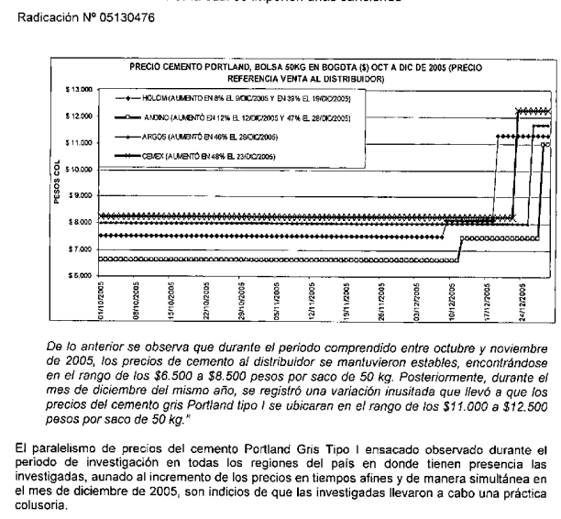

En este sentido, para la Sala resulta lógica la terminología y análisis de la SIC, pues si bien el alza de precios suponía un acto particular de las conductas anticompetitivas investigadas, no puede desconocerse que de la Resolución sanción, incluido la página aludida por la parte actora, se extrae que dicho aumento concertado se mantuvo, cuando menos, hasta la finalización del periodo investigado, que no podía entenderse anterior al 31 de diciembre de 2005.

En consecuencia, no es posible admitir la acusación del actor, al pretender que, por ejemplo, el reproche a una concertación de precios se vea limitada solo al momento en que los investigados determinan el alza de precios, desconociendo el periodo posterior en que estos decidan mantener de manera concertada dicha alza en el mercado o, en otras palabras, resulta inadmisible que una conducta anticompetitiva que se prueba que se ha mantenido durante un periodo específico, desconozca su carácter de conducta continuada, si los investigados en ningún momento demostraron la terminación del acuerdo anticompetitivo en un momento anterior al que fuera analizado y definido por la autoridad de competencia.

Nótese entonces, que habiéndose definido ya por esta Sección que, en el presente caso, de forma atinada, “la SIC estudió y sancionó las gestiones desplegadas por las cementeras entre el 1º de junio y el 31 de diciembre de 2005. Y, por ende, que es el 31 de diciembre la fecha que debe tomarse como referencia de la comisión del último acto materia de sanción”, de plano denota que para el momento en que se notificó la decisión a la parte demandante, esto es, el 30 de diciembre de 2005, no había fenecido el término de tres años, necesario para predicar la caducidad de la facultad sancionatoria de la SIC.
En consecuencia, para la Sala es evidente que el cargo descrito en el numeral 1.1.3.2., mediante el cual se pretendía señalar que los actos administrativos demandados fueron expedidos sin competencia por parte de la SIC, y que fuera acogido por el Tribunal de primera instancia, esta llamado al fracaso, situación que de plano supone la necesidad de revocar la sentencia apelada y, como ya fuera advertido previamente, proceder con el análisis de la posibilidad de conocer y decidir lo pertinente, en relación con los demás cargos de la demanda que no fueron revisados en la sentencia apelada, ello, en consonancia con las decisiones anteriores y que sobre la materia ya ha proferido esta Sección.

  - Análisis de los cargos de nulidad pendientes de estudio

Frente a este punto, se recuerda que el Tribunal de primera instancia se relevó del estudio de los demás cargos de nulidad planteados en la demanda, quedando agotado hasta ahora únicamente el cargo relativo a la caducidad de la facultad sancionatoria descrito en el numeral 1.1.3.2., mediante el cual se pretendía señalar que los actos administrativos demandados fueron expedidos sin competencia por parte de la SIC, que, como ya se vio, no se configuró en este caso, por lo que corresponde a la Sala el estudio de los demás cargos de nulidad, como ya fue definido en un caso análogo anterior, en los siguientes términos:

“Ahora bien, como quedó registrado al resumir la sentencia apelada, el Tribunal Administrativo de Cundinamarca en Descongestión, al encontrar probada la censura relacionada con la caducidad, señaló que “al haber prosperado este cargo, y en aras del principio de economía procesal, esta Corporación no se pronunciará frente a los demás cargos endilgados por la demandante”. Al respecto, esta Sala, ya ha concluido en precedencia la imposibilidad de abordar censuras en segunda instancia que no fueron analizadas en primera, por considerarlo violatorio de la garantía de los principios de limitación de la competencia del ad quem, de la doble instancia y del debido proceso.

No obstante, en este caso, se considera que como el recurso de apelación presentado por la SIC no sólo se limitó a cuestionar la caducidad, sino también a controvertir los demás argumentos planteados por la demandante, la Sala procederá a efectuar el estudio de fondo de las pretensiones de la demanda, no sin antes precisar que este se hará con el objeto de dar prevalencia al principio de celeridad que debe regir las actuaciones judiciales.

Además, teniendo en cuenta que la Sala ya conoce la postura del Tribunal en relación con el asunto de la referencia, considera innecesario devolver el expediente al a quo para el estudio de los demás cargos.”

Así las cosas, procederá la Sala con el estudio de los cargos de nulidad expuestos en la demanda, partiendo de la definición del problema jurídico que corresponde al presente caso.

2.4.1. Problema jurídico

Conforme con lo hasta aquí expuesto, el problema jurídico consiste en determinar, en confrontación con el sentido de los cargos pendientes de análisis de la demanda, si corresponde declarar la nulidad de los actos administrativos demandados, determinando si asiste razón al demandante (según se describe en el numeral 1.1.3.) cuando acusa que los actos demandados: i) infringen las normas en las que debían fundarse, ii) adolecen de falsa motivación y iii) no era posible responsabilizar al señor JOSE ALBERTO VÉLEZ CADAVID, por esas mismas causas. Lo anterior, procediendo con el análisis de cada uno de los cargos de nulidad enunciados previamente.

En consecuencia, de lo anterior, la Sala considera pertinente, proceder con el estudio de rigor abordando el siguiente orden metodológico: i) consideraciones en relación con el derecho a la libre competencia y ii) análisis del caso en concreto.

2.4.2. Consideraciones relativas al derecho a la libre competencia

Frente a este punto, se considera pertinente exponer algunas consideraciones preliminares en relación con el derecho a la libre competencia, en consonancia con las consideraciones que sobre la materia ha reseñado la Jurisprudencia Constitucional razón por la cual debemos partir del contenido del artículo 333 de la Constitución, en el que se dispone lo siguiente:

“Artículo 333. La libertad económica y la libre iniciativa privada son libres, dentro de los límites del bien común. Para su ejercicio, nadie podrá exigir permisos previos ni requisitos, sin autorización de la ley.

La libre competencia es un derecho de todos que supone responsabilidades.

(…)”

En este sentido, la jurisprudencia constitucional ha dicho que “La libertad de competencia (…), acontece cuando un conjunto de empresarios o de sujetos económicos, bien se trate de personas naturales o jurídicas, dentro de un marco normativo y de igualdad de condiciones, ponen sus esfuerzos o recursos a la conquista de un mercado de bienes y servicios en el que operan otros sujetos con intereses similares. Se trata propiamente de la libertad de concurrir al mercado ofreciendo determinados bienes y servicios, en el marco de la regulación y en la ausencia de barreras u obstáculos que impidan el despliegue de la actividad económica lícita que ha sido escogida por el participante”.

De igual manera, se tiene que los contenidos del derecho a la libre competencia, han sido reseñados en los siguientes términos:

“La libre competencia, por su parte, consiste en la facultad que tienen todos los empresarios de orientar sus esfuerzos, factores empresariales y de producción a la conquista de un mercado, en un marco de igualdad de condiciones. Según la jurisprudencia constitucional, esta libertad comprende al menos tres prerrogativas: (i) la posibilidad de concurrir al mercado, (ii) la libertad de ofrecer las condiciones y ventajas comerciales que se estimen oportunas, y (iii) la posibilidad de contratar con cualquier consumidor o usuario. En este orden de ideas, esta libertad también es una garantía para los consumidores, quienes en virtud de ella pueden contratar con quien ofrezca las mejores condiciones dentro del marco de la ley y se benefician de las ventajas de la pluralidad de oferentes en términos de precio y calidad de los bienes y servicios, entre otros.”

Ahora bien, la Corte Constitucional ha sido clara en señalar, que la libre competencia es un derecho cuyo ejercicio conlleva limitaciones, relacionadas entre otros elementos, con la introducción de excepciones y restricciones a quienes concurran al mercado a ejercer su derecho, en los siguientes términos:

“La Corte Constitucional ha sido clara en señalar, que la libre competencia es un derecho cuyo ejercicio conlleva limitaciones, relacionadas entre otros elementos, con la introducción de excepciones y restricciones a quienes concurran al mercado a ejercer su derecho. Así en la Sentencia C-616 de 2001 señaló:

“La Constitución contempla la libre competencia como un derecho. La existencia del mismo presupone la garantía de las mencionadas condiciones, no sólo en el ámbito general de las actividades de regulación atenuada, propias de la libertad económica, sino también en aquellas actividades sujetas a una regulación intensa pero en las cuales el legislador, al amparo de la Constitución, haya previsto la intervención de la empresa privada.

Se tiene entonces que, por un lado, a la luz de los principios expuestos, el Estado, para preservar los valores superiores, puede regular cualquier actividad económica libre introduciendo excepciones y restricciones sin que por ello pueda decirse que sufran menoscabo las libertades básicas que garantizan la existencia de la libre competencia. Por otro lado dichas regulaciones sólo pueden limitar la libertad económica cuando y en la medida en que, de acuerdo con los principios de razonabilidad y proporcionalidad, ello sea necesario para la protección de los valores superiores consagrados en la Carta.“

Bajo tal marco, es muy importante señalar que se ha establecido un marco jurídico para la salvaguarda de la libre competencia en los diferentes mercados, estableciendo, por ejemplo, prohibiciones genéricas, la vigilancia especial de algunas empresas, las facilidades de intervención del Estado y la obligación que tienen algunas empresas de rendir informes a la SIC, de los cuales puede decirse actualmente que las disposiciones sobre protección de la competencia abarcan, entre otros aspectos, lo relativo a prácticas comerciales restrictivas, esto es acuerdos, actos y abusos de posición de dominio, y el régimen de integraciones empresariales.

Así las cosas, limitando el marco jurídico a los aspectos relacionados con el presente caso, esto es, en lo concerniente a las prácticas restrictivas de la competencia, se ha establecido un marco jurídico específico para salvaguardar el derecho a la libre competencia en los diferentes mercados, estableciendo entre potras cosas prohibiciones y consecuencias para los agentes participantes, así como sanciones y trámites administrativos que permiten prevenir, terminar y/o reprender las diferentes practicas o conductas que atenten o, inclusive en algunos casos, pretendan atentar contra la libre competencia que, como ya se vio, exige su salvaguarda de las previsiones mismas de la Constitución.

En este sentido, se tiene que la Ley 155 de 1959 Por la cual se dictan algunas disposiciones sobre prácticas comerciales restrictivas, ha sido calificada por la Jurisprudencia constitucional como la primera norma sobre protección integral del derecho a la libre competencia, abarcando dentro de sus zonas temáticas prohibiciones genéricas, la vigilancia especial de algunas empresas, las facilidades de intervención del Estado y la obligación que tienen algunas empresas de rendir informes a la SIC, siendo de especial importancia para el caso en concreto, el artículo 1, modificado por el Decreto 3307 de 1963, que contiene la prohibición general de atentar contra la libertad de competencia y de acuerdo con el cual:

“Quedan prohibidos los acuerdos o convenios que directa o indirectamente tengan por objeto limitar la producción, abastecimiento, distribución o consumo de materias primas, productos, mercancías o servicios nacionales o extranjeros, y en general, toda clase de prácticas, procedimientos o sistemas tendientes a limitar la libre competencia y a mantener o determinar precios inequitativos.”

Al respecto, el marco jurídico aplicable en materia de prácticas restrictivas de la competencia incluye los parámetros contenidos de Decreto 2153 de 1992, por el cual se reestructuró la SIC, consagrando en el artículo 4, como funciones del Superintendente de Industria y Comercio, las contenidas en los numerales 15 y 16 que, entre otras cosas, señalan que:

“Artículo 4. Funciones del Superintendente de Industria y Comercio. Al Superintendente de Industria y Comercio, como jefe del organismos (sic), le corresponde el ejercicio de las siguientes funciones:

(...)

15. Imponer sanciones pecuniarias hasta por el equivalente a dos mil (2.000) salarios mínimos mensuales legales vigentes al momento de la imposición de la sanción, por la violación de las normas sobre promoción de la competencia y prácticas comerciales restrictivas a que se refiere el presente decreto.

(...)

16. Imponer a los administradores, directores, representantes legales, revisores fiscales y demás personas naturales que autoricen, ejecuten o toleren conductas violatorias de las normas sobre promoción de la competencia y prácticas comerciales restrictivas a que alude el presente decreto, multas de hasta trescientos (300) salarios mínimos legales mensuales vigentes en el momento de la imposición de la sanción, a favor del Tesoro Nacional. Así mismo, imponer la sanción señalada en este numeral a los administradores, representantes legales, revisores fiscales y demás personas naturales que autoricen, ejecuten o toleren prácticas contrarias a la libre competencia en la prestación de los servicios públicos de telecomunicaciones, energía, agua potable, alcantarillado y aseo, en estos eventos hasta tanto la ley regula las funciones de la Superintendencia de Servicios Públicos”.

Aunado a lo anterior, se tiene que, en el Decreto en comento, se consignan las siguientes definiciones y postulados:

“ARTICULO 44. AMBITOS FUNCIONAL. La Superintendencia de Industria y Comercio continuará ejerciendo las funciones relacionadas con el cumplimiento de las normas sobre promoción de la competencia y prácticas comerciales restrictivas consagradas en la Ley 155 de 1959 y disposiciones complementarias, para lo cual podrá imponer las medidas correspondientes cuando se produzcan actos o acuerdos contrarios a la libre competencia o que constituyan abuso de la posición dominante.

ARTICULO 45. DEFINICIONES. Para el cumplimiento de las funciones a que se refiere el artículo anterior se observarán las siguientes definiciones:

1. Acuerdo: Todo contrato, convenio, concertación, práctica concertada o conscientemente paralela entre dos o más empresas.

2. Acto: Todo comportamiento de quienes ejerzan una actividad económica.

3. Conducta: Todo acto o acuerdo.

4. Control: La posibilidad de influenciar directa o indirectamente la política empresarial, la iniciación o terminación de la actividad de la empresa, la variación de la actividad a la que se dedica la empresa o la disposición de los bienes o derechos esenciales para el desarrollo de la actividad de la empresa.

5. Posición Dominante: La posibilidad de determinar, directa o indirectamente, las condiciones de un mercado.

6. Producto: Todo bien o servicio.

ARTICULO 46. PROHIBICIÓN. En los términos de la Ley 155 de 1959 y del presente Decreto están prohibidas las conductas que afecten la libre competencia en los mercados, las cuales, en los términos del Código Civil, se consideran de objeto ilícito”. (se resalta)

Ahora bien, para el caso en concreto, incumbe señalar que en desarrollo y consonancia con la prohibición general contenida en el artículo 1 de la ley 155 de 1959, dentro del marco jurídico aplicable se reprocha la celebración de acuerdos restrictivos de la competencia, entre otros, en los siguientes términos:

ARTICULO 47. ACUERDOS CONTRARIOS A LA LIBRE COMPETENCIA. Para el cumplimiento de las funciones a que se refiere el artículo 44 del presente Decreto se consideran contrarios a la libre competencia, entre otros, los siguientes acuerdos:

1. Los que tengan por objeto o tengan como efecto la fijación directa o indirecta de precios.

(…)
3. Los que tengan por objeto o tengan como efecto la repartición de mercados entre productores o entre distribuidores.

4. Los que tengan por objeto o tengan como efecto la asignación de cuotas de producción o de suministro.

(…)”

Frente a lo anterior, se tiene que, en materia de acuerdos contrarios a la libre competencia, la jurisprudencia de esta sección ya ha definido, entre otras cosas, lo siguiente:

“Dentro de los acuerdos tácitos, se encuentran las “prácticas concertadas” y las “conscientemente paralelas” (…) Y si bien en la práctica es sencillo determinar la ilegalidad de un acuerdo expreso, en la mayoría de casos las autoridades no cuentan con una prueba directa que les permita demostrar de manera plena el presunto acuerdo anticompetitivo.

En efecto, en reiteradas oportunidades, la autoridad administrativa se ve forzada a demostrar la existencia de los acuerdos anticompetitivos por medio de indicios y pruebas, que sumadas permiten determinar que varias compañías son partícipes de un acuerdo restrictivo de la competencia.

Esta metodología dio origen a la doctrina de las “prácticas conscientemente paralelas”, que tiene dos elementos fundamentales: (i) La ocurrencia de una conducta paralela; y (ii) la demostración del elemento consciente.

En principio, se entiende que la práctica conscientemente paralela se configura cuando varias empresas presentan comportamientos económicos coincidentes durante un periodo de tiempo determinado. Sin embargo, es preciso anotar que la mera ocurrencia de una conducta paralela no es entendida por la doctrina internacional sobre derecho de la competencia ni por la misma SIC, como una conducta violatoria del régimen de Libre Competencia.

De esta manera, para que una práctica paralela sea considerada como un acuerdo anticompetitivo, es necesario demostrar que las compañías investigadas han adoptado dichos comportamientos de manera consciente, es decir, que no han adoptado sus determinaciones de manera unilateral y autónoma, sino en un ambiente de conocimiento y connivencia con sus competidores.

En consonancia con lo anterior, para probar la existencia de casos de paralelismo consciente es necesario demostrar, además del paralelismo, factores adicionales que no son otra cosa que indicios de la existencia de un acuerdo entre las compañías investigadas.

Estos indicios pueden ser comunicaciones verbales o escritas entre los competidores que indican un ánimo de llevar a cabo una conducta comercial que tiene efectos sobre la competencia. Puede tratarse, por ejemplo, de comunicaciones o reuniones en las cuales los competidores se intercambian información sensible (información actual y desagregada) sobre aspectos estratégicos tales como precios, zonas de influencia, fechas de lanzamientos de nuevos productos, etc.”

En suma, es válido concluir que, entre otras cosas, las disposiciones sobre protección de la competencia abarcan lo relativo al reproche a las prácticas comerciales restrictivas, entre ellas, los acuerdos contrarios a la libre competencia, frente a los cuales se ha otorgado a la SIC facultades administrativas que incluyen la facultad de imponer sanciones pecuniarias.

Así las cosas, conforme con el marco expuesto, que da cuenta de algunos aspectos aplicables en materia de derecho de la competencia, corresponde ahora a la Sala analizar el caso en concreto, como a continuación se expone.

2.4.3. Análisis del caso en concreto

Conforme con lo anterior, entrando al análisis del caso en concreto, de la revisión de las pruebas obrantes en el expediente se evidencia que al interior del trámite No 05-130476 mediante Resolución No. 2496 del 7 de febrero de 2006, la SIC abrió investigación en contra de ARGOS, CEMEX, HOLCIM y ANDINO, por haber incurrido en acuerdo de fijación de precios, repartición de mercados y establecer cuotas de producción o suministro en transgresión directa del artículo 1 de la Ley 155 de 1959 y los numerales 1,3 y 4 del artículo 47 del Decreto 2153 de 1992, citados previamente. De igual manera, en dicho acto administrativo, se ordenó investigar a los representantes legales de dichas entidades, a efectos de determinar su responsabilidad en caso de haber autorizado, ejecutado o tolerado las prácticas anticompetitivas en comento.

En este sentido, la resolución de apertura señaló entre otras cosas lo siguiente:

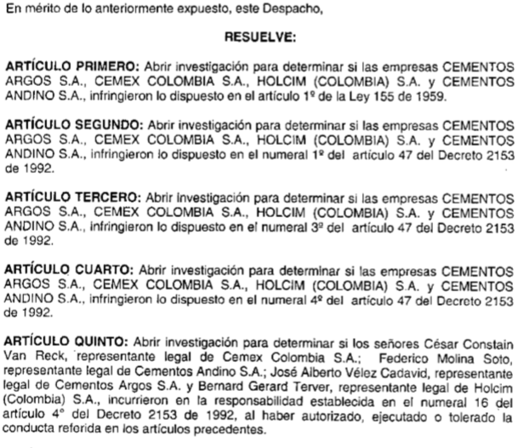

Así las cosas, también se evidencia que una vez adelantado el trámite administrativo respectivo, mediante Resolución 51694 del 4 de Diciembre de 2008, la SIC declaró que ARGOS, HOLCIM y CEMEX incurrieron en acuerdos para la fijación de precios y para la repartición de mercados, razón por la cual se les impuso multa por la suma de novecientos veintitrés millones de pesos ($923.000.000 COP) y, de igual manera, se impuso multa por valor de ciento treinta y ocho millones de pesos ($138.000.000 COP) a sus representantes legales, entre ellos, el demandante JOSÉ ALBERTO VÉLEZ CADAVID, por haber ejecutado los acuerdos anticompetitivos en que habría participado su representada ARGOS. De otra parte, el acto ordenó el archivo de la investigación respecto de ANDINO y su representante legal.

Al respecto, el acto administrativo en comento reseñó como fundamento de la decisión sancionatoria, entre otras cosas, lo siguiente:

“(…)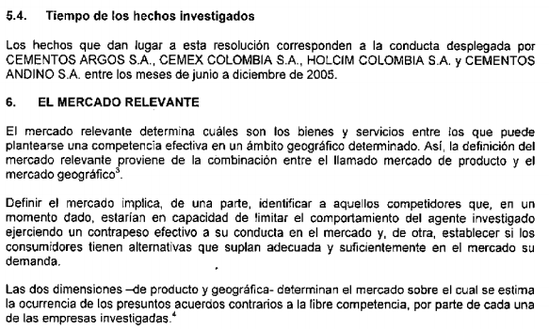
(…)
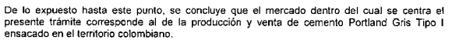
(…)

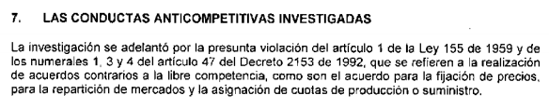
(…)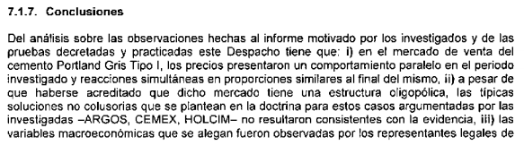
(…)
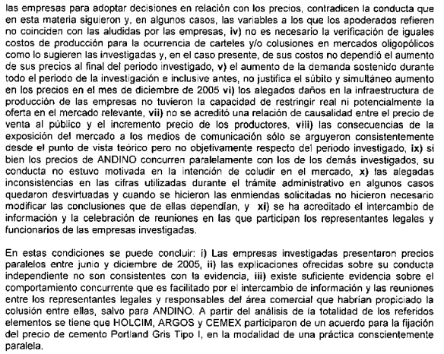

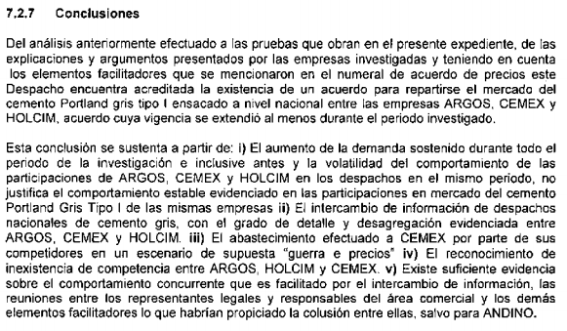
(…)
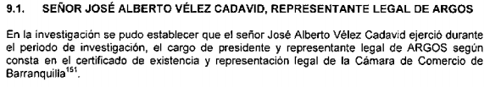
(…)
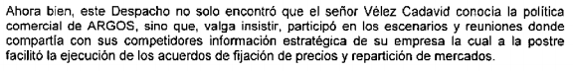
(…)”

Estando dentro del término legal, los investigados a quienes se impuso la sanción, entre ellos, ARGOS interpusieron recurso de reposición que fue resuelto mediante Resolución 091 del 10 de enero de 2010, confirmando en todas sus partes el acto censurado.

En este sentido, debe reseñarse es que en relación con la actuación administrativa que ahora se refuta, esta Sección ya ha concluido frente a los demás investigados, que la decisión sancionatoria de la SIC deviene atinada y conforme a derecho, en la medida que se consideró que efectivamente se encontraban probadas las prácticas restrictivas de la competencia endilgadas por la autoridad administrativa, en el mercado de producción y venta de cemento Portland Gris Tipo I ensacado en el territorio Colombiano, relativas a la existencia de acuerdos para la fijación de precios y para la repartición de mercados, entre junio a diciembre de 2005, sin que las acusaciones de los demandantes enervaran la legalidad de los actos administrativos enjuiciados.

Sin perjuicio de lo anterior, es evidente que aunque ya existen pronunciamientos que convalidan lo dispuesto por la demandada en este caso, al momento de determinar la existencia de acuerdos restrictivos de la competencia entre CEMEX, ARGOS y HOLCIM, se debe proceder nuevamente con un análisis de la actuación administrativa refutada, en confrontación directa con los argumentos de inconformidad específicos que se presentan en este caso, a efectos de esclarecer si sería del caso, contrario a lo ya definido por la Sección, proceder con declaración alguna de nulidad de los actos demandados.

En consecuencia, corresponde ahora analizar los cargos de nulidad expuestos por la parte actora pendientes de estudio, efectuando un pronunciamiento específico respecto de cada una de las acusaciones, en el mismo orden que fueron planteados en la demanda y definiendo de entrada si los mismos se encuentran o no llamados al fracaso, en los siguientes términos:

2.4.3.1. Frente al cargo de infracción de las normas en las que debían fundarse

Frente al primer cargo, encuentra la Sala que NO es cierto que los actos demandados vulneren los artículos 29, 83 y 209 de la Constitución Política y por consiguiente, es claro que NO se encuentran viciados de nulidad, tal como en confrontación con cada una de las acusaciones del demandante se explica a continuación:

2.4.3.1.1. En primer lugar, resulta infundado el supuesto quebranto del derecho al debido proceso y de defensa de la parte actora, ya que si bien la motivación de la sanción impuesta por la SIC aludió en algunos casos a pruebas que daban cuenta de hechos que tuvieron lugar por fuera del periodo investigado, esto es, hechos diferentes a los ocurridos entre junio y diciembre de 2005, lo cierto es que no se observa de la acusación del actor elemento alguno que demuestre la incorporación intempestiva de los elementos probatorios ni ningún otra circunstancia que devele la transgresión del derecho al debido proceso y de defensa de los investigados, sino que por el contrario, tan solo denota el simple reproche al contenido del material probatorio que fuera recaudado y evaluado por la SIC y que resultó contrario a los intereses de la parte demandante.

En efecto, la parte actora reprocha que la SIC evaluara, por ejemplo, pruebas que refieren al “intercambio de información de producción… la cual se venía realizando con anterioridad al periodo de investigación junio – diciembre de 2005”, “observar la dinámica del mercado en el periodo anterior y con base en ese análisis descartar la justificación”, así como aludir a correos electrónicos de resultados de gestión del año 2004 y el acta de junta directiva del ICPC del 24 de mayo de 2006.

En ese sentido, advierte la Sala que no resulta válido pretender que se ignoren pruebas incorporadas al expediente administrativo, simplemente porque dan cuenta de hechos relativos a periodos adicionales a junio y diciembre de 2005, pues tales hechos también pueden soportar las conclusiones de la SIC en la definición de la existencia de las conductas investigadas ya que resultan necesarias para establecer las condiciones propias del mercado y, por ejemplo, pueden denotar la existencia de actos relativos a la preparación y concreción de la práctica anticompetitiva o, inclusive, definir que la conducta se mantuvo con posterioridad al periodo investigado, lo cual lejos de vulnerar las garantías constitucionales de los investigados, permite en realidad acceder a elementos de prueba que permitan asentar, o no, la existencia de una conducta competitiva evaluando de manera idónea el comportamiento de los agentes investigados en el tiempo, incluido el periodo al cual se limitó la investigación.

En efecto, es apenas lógico que en la investigación de prácticas restrictivas de la competencia, se analicen pruebas que den cuenta del comportamiento de los agentes en el mercado de manera previa y posterior al periodo definido en la apertura de investigación, máxime cuando como sucede en este caso, entre otros aspectos, se propendió por definir una conducta paralelamente consciente entre competidores que no obliga a que el periodo investigado deba ser analizado de manera aislada al comportamiento previo y posterior de los sujetos investigados.

Resulta entonces incomprensible, que la parte demandante pretenda limitar el ámbito temporal de los hechos de los que puedan dar cuenta las pruebas válidamente aportadas al expediente, cuando en este tipo de investigaciones resulta determinante desplegar un análisis del mercado respectivo que, por razones lógicas, impone además un análisis de las variables tales como el precio de los productos en el tiempo, demandando un estudio integral, incluyendo hechos ocurridos de manera previa y posterior al periodo investigado.

Al respecto, se considera que de aceptar la tesis del demandante se impondría una limitación incomprensible a la investigación de diferentes conductas anticompetitivas pues, por ejemplo, impondría la prohibición a la autoridad de competencia de evaluar pruebas válidamente aportadas al trámite administrativo que guardan relación directa con los hechos investigados y que permitan definir aspectos tales como los efectos, la preparación y permanencia de la conducta anticompetitiva, así como las condiciones naturales del mercado previo al inicio de la práctica restrictiva o una vez esta ha finalizado, lo cual lógicamente resulta inadmisible para la Sala.

No sobra señalar, que la acusación del actor también pasa por alto que las pruebas aportadas al expediente, relativas a hechos anteriores o posteriores al periodo de investigación, no solo pueden dar cuenta de la conducta anticompetitiva, sino también pueden dar cuenta de circunstancias favorables a la defensa de los intereses de los investigados, situación que asienta aún más la procedencia de su análisis y evaluación por parte de la SIC en este tipo de investigaciones.

Así las cosas, si bien pudieron recaudarse pruebas que dieran cuenta de hechos que tuvieron lugar con anterioridad o posterioridad al periodo de junio a diciembre de 2005, tal circunstancia no enerva la conclusión de la SIC, en tanto resultaba válido que tales elementos fueran evaluados en conjunto con los demás elementos probatorios recaudados en la investigación, a efectos de determinar la existencia de prácticas restrictivas de la competencia, eso sí, por conductas presentes en el periodo que fuera materia de investigación.
Aunado a lo anterior, se tiene que las pruebas en comento fueron calificados por la misma SIC, como elementos probatorios adicionales que sustentan la coincidencia del paralelismo de precios y la existencia de las conductas anticompetitivas imputadas, que fue deducida del análisis en conjunto de los demás elementos probatorios obrantes en el expediente, en los siguientes términos:

“Las pruebas adicionales como la Presentación de Panamá, los documentos “Estrategia argos Marzo 005” y “ definición de la estrategia comercial Colombia 2006-0009”, el intercambio de información, los correos electrónicos, el abastecimiento de ARGOS a CEMEX, analizados … son elementos probatorios adicionales que sustentan la coincidencia del paralelismo y confirman la existencia de mecanismos facilitadores de la conducta imputada que fuera evidenciada a través del comportamiento de las participaciones y de los precios”

Así las cosas, aun cuando el demandante pretenda la exclusión infundada de determinadas piezas procesales, tal hecho por sí solo no desvirtuaría la conclusión de la SIC al momento de evaluar en conjunto las demás pruebas recaudadas, según las cuales se dio cuenta de la existencia de las prácticas anticompetitivas reprochadas en los actos administrativos demandados.

2.4.3.1.2. En segundo lugar, tampoco es cierto que se omitiera definir los elementos fácticos, probatorios y jurídicos del cargo de repartición de mercados, en la medida que en la Resolución 2964 de 2006, que dio apertura a la investigación, se atribuyó al actor el cargo de violación del numeral 3 del artículo 47 del Decreto 2153 de 1992, expresando los hechos en los que se fundamentaba la imputación, al señalar con claridad, entre otras cosas, lo siguiente:

“(…)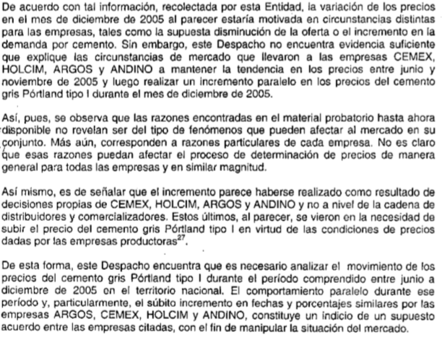(…)
(…)
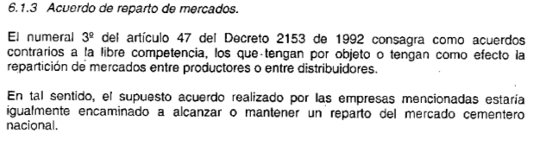 (…)”

Conforme con lo anterior, la Sala coincide con las conclusiones de la SIC, en la medida que desde la apertura de la investigación se efectuó una descripción del comportamiento de los precios del cemento en el periodo respectivo, dejando claro la evidencia de escasez del producto, afectación de oferta del cemento y el comportamiento de precios y ventas, evidenciando que tales circunstancias constituían el fundamento del cargo, no solo en materia de acuerdo de precios, sino también del reparto de mercado y enfatizando inclusive que el “supuesto acuerdo realizado por las empresas mencionadas estaría igualmente encaminado a alcanzar o mantener un reparto del mercado del cemento nacional”.
Por tanto, es claro que de los hechos y argumentos jurídicos expuestos en la apertura de investigación, se delimitó el marco de la actuación, incluida la imputación en materia del acuerdo de repartición de mercados que se estaba investigando, de tal suerte que las acusaciones del demandante devienen abiertamente infundadas, máxime cuando la apertura de la investigación no puede interpretarse como la etapa definitiva en la determinación de la existencia de la práctica anticompetitiva en sí misma, sino la iniciación formal de la actuación que permite el ejercicio efectivo de defensa de los investigados y que culmina con el pronunciamiento definitivo por parte de la SIC.
2.4.3.1.3. En tercer lugar, tampoco es cierto que se vulnerara el principio del non bis in idem, ya que la investigación censurada NO se inició por hechos y motivos que ya habían sido objeto de una investigación anterior por parte de la SIC, tal como sobre el particular, y en relación directa con la investigación que culminó con la expedición de la Resolución No. 34804 del 23 de diciembre de 2005, fue definido por esta Sección, en los siguientes términos:

“Al respecto, la Sala advierte que los hechos por los cuales se abrió investigación mediante la Resolución No. 2496 de 2006, se refieren a conductas distintas a las investigadas por medio de la Resolución No. 358 de 2005, pues esta última se relacionó con supuestos acuerdos discriminatorios prohibidos por los numerales 2 y 10 del Artículo 47 del Decreto 2153 de 1992.

En efecto, los hechos en que se fundan las investigaciones y los periodos de las conductas sancionadas son diferentes, pues la investigación que culminó con la Resolución No. 51694 de 2008 comprende al periodo de junio a diciembre de 2005 y la iniciada con la Resolución No. 358 tuvo como referencia los años 2003 y 2004, periodo en el que la SIC registró una importante disminución en los niveles del precio de cemento.

Contra lo dicho por la demandante, revisados los actos administrativos materia de debate, la Sala advirtió que la actuación materia de revisión en esta instancia alude a un paralelismo de precios, reflejado tanto en la relativa estabilidad de las variables económicas, como en el posterior incremento generalizado y súbito de los precios del cemento a partir del mes de diciembre de 2005.

Por lo anterior, la Sala considera que no se vulneró el principio del non bis in ídem, habida cuenta de que la actuación garantizada no investigó la realización de presuntos acuerdos de reparto de mercado y de asignación de cuotas de producción o suministro y paralelismo de precios del cemento, como sí ocurrió en este caso.”

En este sentido, no sobra reseñar que la Resolución No. 34804 del 23 de diciembre de 2005, señaló en relación con los compromisos descritos y aceptados, lo siguiente:

“(…)
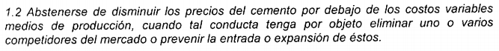
(…)
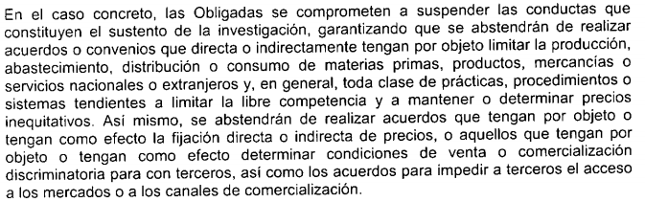
(…)”

Bajo tal marco, es evidente que entre las investigaciones confrontadas por el demandante, esto es, aquella que terminó por la aceptación de garantías y la que dio lugar a los actos demandados, se presentan diferencias no solo en relación con el aspecto temporal, como bien lo admite el demandante al señalar que en la actuación radicada con el No. 04-11564 “los hechos que dieron lugar a la misma giraron en torno al comportamiento de los productores de cemento en el mercado colombiano, durante finales de 2003 y principios de 2005”.

En efecto, resultan evidentes las diferencias entre las actuaciones en relación con las conductas, periodo investigado y las normas violadas, como fue reflejado por la SIC al interior de los actos administrativos censurados y expuesto con total calidad a los demandantes en curso del trámite administrativo, en los siguientes términos:

“(…)
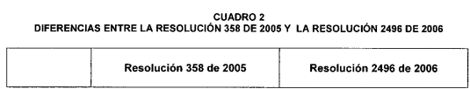
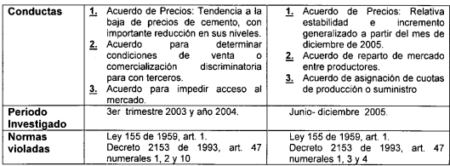
(…)”

Nótese entonces que, a pesar de la exposición limitada de la demanda respecto de los hechos que conciernen a la investigación radicada bajo el No. 04-115964, lo cierto es que dicha investigación además de un aspecto temporal diferente, refería a posibles acuerdos de precios pero relacionados con la tendencia a la baja de precios del cemento, determinar las condiciones de venta o comercialización discriminatoria para con terceros y, además, impedir el acceso al mercado, aspectos distintos a los tratados en la actuación administrativa radicada con el número 05-130476 que ahora se censura.

A lo anterior, se suma el hecho que, como ya se dijo en el punto 2.4.3.1.1., el análisis de material probatorio que diera cuenta de hechos anteriores al periodo de junio a diciembre de 2005, resulta válido en este caso y, por ende, tampoco puede interpretarse como la imposición de sanciones administrativas por los mismos hechos, cuando resulta razonable que se analicen comportamientos, situaciones y circunstancias previas y posteriores al periodo investigado, máxime cuando no incumben ni refieren a las mismas conductas imputadas en la actuación anterior.

En línea de lo anterior, es muy importante señalar que el ofrecimiento de garantías corresponde al ejercicio de una facultad atribuida a la SIC por el artículo 52 del decreto 2153 de 1992, que si bien permite la clausura de una investigación específica que sea adelantada por prácticas restrictivas de la competencia, en momento alguno constituye un eximente de responsabilidad futuro o general por cuenta de otras conductas anticompetitivas, habida cuenta que se tal facultad se limita a las conductas investigadas en el caso particular, tal como se desprende del texto de la norma en comento, que señala:

“(…) Durante el curso de la investigación, el Superintendente de Industria y Comercio podrá ordenar la clausura de la investigación cuando a su juicio el presunto infractor brinde garantías suficientes de que suspenderá o modificará la conducta por la cual se le investiga. (…)” (Se resalta)

Bajo tal marco, es claro que la parte demandante pretende dar un alcance a la figura del ofrecimiento de garantías, distinto al que conforme a derecho corresponde, pues esta figura no puede ser considerada como una amnistía general para los agentes del mercado respecto de conductas anticompetitivas anteriores, futuras y/o distintas a las que dieron lugar a la apertura y cierre de una investigación, ni mucho menos puede interpretarse como la imposibilidad de la autoridad de competencia de requerir información y analizar nuevamente el comportamiento de dichos agentes, inclusive durante el periodo de la investigación en las que se aceptó el ofrecimiento de garantías, cuando como sucedió en este caso, procede a investigar válidamente la posible comisión de prácticas restrictivas de la competencia distintas.

2.4.3.1.4. En cuarto lugar, y en concordancia con lo previamente expuesto, se descarta además la supuesta violación de los principios de la buena fe y de la confianza legítima habida cuenta que, queda probado que la apertura de la investigación censurada en este caso difiere de la que se terminó por la aceptación del ofrecimiento de garantías, por lo que distinto a tornar nugatorio el ofrecimiento de garantías aceptado mediante la Resolución No. 34804 del 23 de diciembre de 2005, deja claro que dichas garantías fueron consideradas suficientes, pero respecto de la comisión de prácticas restrictivas de la competencia distintas a las investigadas en la actuación que nos ocupa, tanto en el aspecto temporal, como en relación con las conductas y normas que se consideraron violadas por los investigados en los actos administrativos demandados en este caso.

En consecuencia, la Sala insiste en que no puede ser admitida una amnistía futura a los demandantes respecto de la comisión de nuevas prácticas restrictivas de la competencia, por cuenta del trámite administrativo que culminó mediante la Resolución No. 34804 del 23 de diciembre de 2005.

2.4.3.1.5. De otra parte, y en consonancia con lo previamente expuesto, encuentra la sala que NO le asiste razón al demandante cuando acusa que la SIC modificó la definición del mercado relevante al interior de la actuación censurada.

En este sentido, obra prueba de que la SIC, a través de la Resolución No. 13544 del 26 de mayo de 2006, en el que, entre otras cosas, se definió que:
“el mercado geográfico para el caso que nos ocupa estaría delimitado por cada una de las regiones señaladas, esto es: Antioquia, Centro, Occidente, Oriente, Suroriente, Costa y Santanderes. Así mismo se analiza la información por departamento teniendo en cuenta que es la información disponible para el sector”.

Sin embargo, lo primero que debe resaltar la Sala es el hecho que dicha actuación corresponde a un trámite de operación de integración entre ARGOS, ANDINO y CONCRECREM S.A. (en adelante CONCRECREM), el cual resulta distinto, en su naturaleza y procedimiento, del trámite que corresponde a la investigación de prácticas restrictivas de la competencia y en el que fueron sancionados los demandantes.

En efecto, lo primero que debe decirse es que, si bien actualmente las disposiciones sobre protección de la competencia abarcan también el régimen de integraciones empresariales, no pueden confundirse la naturaleza de dichos trámites de manera genérica con las investigaciones que deban ser adelantadas por prácticas restrictivas de la competencia, como al parecer pretende en este caso el demandante.

En este sentido, vale aclarar que la Ley 155 de 1959 estableció en su artículo 4º el deber de informar determinadas operaciones de integración, fusión o consolidación empresarial, norma que en la redacción vigente para la época de los hechos señalaba lo siguiente:

“ARTÍCULO 4. Las empresas que se dediquen a la misma actividad productora, abastecedora, distribuidora, o consumidora de un artículo determinado, materia prima, producto, mercancía o servicios cuyos activos individualmente considerados o en conjunto ascienden a veinte millones de pesos ($ 20.000.000.00), o más, estarán obligadas a informar al Gobierno Nacional de las operaciones que proyecten llevar a cabo para el efecto de fusionarse, consolidarse o integrarse entre sí, sea cualquiera la forma jurídica de dicha consolidación, fusión o integración.

PARAGRAFO 1o. El Gobierno Nacional deberá objetar la operación, previo concepto del Consejo Nacional de Política Económica y Planeación, si tiende a producir una indebida restricción a la libre competencia.

PARAGRAFO 2o. Si pasados treinta (30) días de haberse presentado el informe de que trata este artículo, no se hubiere objetado por el Gobierno la operación, los interesados podrán proceder a realizarla.

PARAGRAFO 3o. El informe que deben dar los interesados y su trámite serán absolutamente reservados, y los funcionarios que revelen en todo o en parte el contenido de los expedientes, incurrirán en la destitución del empleo que impondrá el respectivo superior, sin perjuicio de las demás sanciones establecidas en el Código Penal..

Por su parte, el Decreto 2153 de 1992, establecida sobre el particular que:

“ARTÍCULO 51. El Superintendente de Industria y Comercio no podrá objetar los casos de fusiones, consolidación, integraciones o adquisición del control de empresas que le sean informados, en los términos del artículo 4o de la Ley 155 de 1959 cuando los interesados demuestren que puede hacer mejoras significativas en eficiencia, de manera que resulte en ahorro de costos que no puedan alcanzarse por otros medios y que se garantice que no resultará en una reducción de la oferta en el mercado.”

En consecuencia, considera la Sala que las condiciones plasmadas en un acto que condiciona una operación de integración ARGOS y ANDINO, como el que es citado por el demandante, no pueden limitar por sí solas, de manera general y a futuro, todas las condiciones en las que debe ser analizado y determinado el mercado relevante, por ejemplo, en relación con las demás investigaciones que en materia de prácticas restrictivas de la competencia deba adelantar la SIC.

Lo anterior, no solo porque lógicamente las condiciones mismas de mercado pueden variar en el tiempo y deben ser analizadas en cada caso a cargo de la SIC, pudiendo o no coincidir unos y otros, sino porque la naturaleza de las conductas anticompetitivas, los agentes y en general las pruebas que den cuenta de una práctica restrictiva de la competencia determinada pueden demostrar, como sucedió en este caso, que el ámbito del mercado en relación con una determinada práctica restrictiva cometida por diferentes agentes sea nacional y no regional pues, en otras palabras, es lógico que la investigación administrativa sancionatoria demande un estudio particular sobre el mercado relevante, que conforme con las pruebas recaudadas pueda dar un resultado geográfico específico, como lo sería la fijación de precios en todo el territorio nacional.

A lo anterior, se suma el hecho que, en la Resolución de apertura de investigación, la SIC determinó claramente el mercado en el ámbito nacional al definir que, resultaba necesario analizar el movimiento de los precios del cemento gris portlan tipo I en el territorio nacional y en el periodo de junio a diciembre de 2005:

“(…)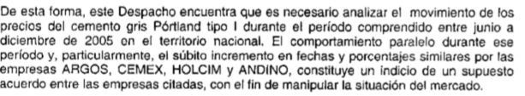(…)”:

En mérito de lo anterior, no es cierto que la SIC haya efectuado una variación intempestiva del concepto del mercado relevante que correspondía a la actuación administrativa censurada, ni que se encuentre obligada de manera automática a definir el mercado relevante en relación con las investigaciones que adelante, en los mismos términos definidos en una actuación relativa a una operación de integración, pues como ya se dijo es conforme con las pruebas recaudadas y las particularidades propias de las conductas investigadas es que debe determinarse válidamente y en curso del trámite sancionatorio el ámbito geográfico del mercado relevante, aspecto que no se desvirtúan por el demandante en este caso, por la simple existencia de la Resolución No. 13544 del 26 de mayo de 2006.

2.4.3.1.6. Ahora bien, para la Sala también resulta improcedente la acusación de la demandante relativa a la supuesta transgresión de los pilares de imparcialidad y la debida separación entre el ente investigador y el juzgador, pues la acogida por parte del Superintendente de Industria y Comercio de diferentes argumentos del informe motivado que le fuera presentado determinado la existencia de las infracciones a las normas de protección de la competencia, resulta validó en tanto este deviene del análisis del mencionado informe en confrontación de las defensas y observaciones presentadas por los sujetos investigados, como en efecto se evidencia que sucedió en este caso, según se desprende del análisis efectuado en los puntos 7.1.2 y subsiguientes de la Resolución 51694 de 2008.

En este sentido, resulta importante señalar que respecto al trámite de investigaciones por prácticas restrictivas de la competencia el texto original del Decreto 2153 de 1992:

“Para determinar si existe una infracción a las normas de promoción a la competencia y prácticas comerciales restrictivas a que se refiere este decreto, la Superintendencia de Industria y Comercio deberá iniciar actuación de oficio o por su solicitud de un tercero y adelantar una averiguación preliminar, cuyo resultado determinará la necesidad de realizar una investigación.

Cuando se ordene abrir una investigación, se notificará personalmente al investigado para que solicite o aporte las pruebas que pretenda hacer valer. Durante la investigación se practicarán las pruebas solicitadas y las que el funcionario competente considere procedentes.

Instruida la investigación se presentará al Superintendente un informe motivado respecto de si ha habido una infracción. De dicho informe se correrá traslado al investigado.

Durante el curso de la investigación, el Superintendente de Industria y Comercio podrá ordenar la clausura de la investigación cuando a su juicio el presunto infractor brinde garantías suficientes de que suspenderá o modificará la conducta por la cual se le investiga.

En lo no previsto en este artículo se aplicará el Código Contencioso Administrativo.” (se resalta)

En este sentido, lo primero que destaca es el hecho de que conforme con la normativa vigente al momento de proferirse la sanción, correspondía la presentación de un informe motivado en el que se determinaría la posible comisión de la infracción a las normas de protección a la competencia, cuyos argumentos lógicamente debían sustentarse en las pruebas resultado de la instrucción de la investigación, por lo que bien podrían resultar atinados inclusive en confrontación con las defensas y observaciones que los sujetos investigados pudieran presentar, demostrando entonces que resulta admisible y sobretodo comprensible que en determinado caso el Superintendente motivara la sanción impuesta en consonancia con el contenido del citado informe.

En consecuencia, la coincidencia de las argumentaciones y conclusiones del informe motivado con las conclusiones y consideraciones de la Resolución sanción, no pueden tenerse como una transgresión del principio de imparcialidad y la debida separación entre el ente investigador y el juzgador, pues bajo la hipótesis del demandante, dicho principio solo podría salvaguardarse desestimando o apartándose en todos los casos de las recomendaciones del informe en comento, aun cuando estas resulten atinadas y desvirtúen las defensas planteadas por el sujeto investigado.

2.4.3.1.7. Adicional a lo anterior, se recuerda que la parte actora, acusó que las Resoluciones No. 51694 de 2008 y No. 091 de 2010 contrarían abiertamente el artículo 35 del Código Contencioso Administrativo, así como también los artículos 174 y 187 del Código de Procedimiento Civil, acusación que deviene infundada y tal como en análisis de las pruebas aludidas en la demanda se explica a continuación:

- Frente al testimonio de la BEATRIZ URIBE BOTERO, la parte demandante cita la respuesta a las preguntas No. 13 y 19, en las que señaló:

“Pregunta 13: ¿Infórmele al Despacho o nos podría ilustrar, cual es el comportamiento de la construcción en el territorio nacional en los últimos cuatro años? (…) lo que quiero decir es que la presión de la demanda gracias al buen comportamiento del sector de la construcción es una variable real, real que sin ninguna duda ha incidido en el comportamiento de los precios de los insumos de la construcción. (…)

Pregunta 19: ¿Usted nos podría explicar las razones que usted ve, como presidenta de Camacol, frente a ese crecimiento, cuales son las razones de crecimiento de la industria en Colombia: (…) Claramente ese comportamiento es haber duplicado la actividad edificadora del país ha presionado o ha requerido muchísimos más insumos de la construcción y la industria afortunadamente ha sido capaz de responder. En suma (…) la recuperación de la demanda se debe a la recuperación del sector de la construcción”

En este sentido, encuentra la Sala que el testigo presenta apreciaciones en relación con el crecimiento del sector de la construcción y consecuente crecimiento de la construcción en el territorio nacional y en tal sentido el requerimiento de mayores insumos, de lo cual, por sí sola, la declaración no representa argumento válido que justifique o excuse el comportamiento de las investigadas en confrontación con las conclusiones de la SIC en los actos demandados.

- Frente al testimonio del señor CARLOS OSSA, la parte demandante cita lo siguiente:

“(..) podría inferirse de manera errónea que la información del gráfico de la página, fuera o podría haberse obtenido información suministrada por el ICPC, lo cual evidentemente no es cierto, la información del ICPC, no tiene recolección de precios por días (…)”

Al respecto, la Sala evidencia una consideración aislada en relación con un dato contenido en la resolución de apertura la cual claramente no constituye el pronunciamiento definitivo de la investigación al momento de determinar la estabilidad de precios. De igual manera, se debe tener en cuenta que el comportamiento del precio del cemento gris Protland tipo 1, definido en los actos demandados, fue el resultado de la construcción de la SIC de conformidad con diferentes fuentes, entre ellas la información que fue suministrada por las mismas investigadas, aspectos que denotan que el aparte de la declaración citada por el demandante no desvirtúa por si sola las conclusiones de la SIC, ni el sentido de los actos administrativos demandados.
En tales términos, NO es cierto que la SIC haya ignorado elementos de prueba determinantes para la decisión, pues los testimonios aludidos por el demandante no desvirtúan el análisis del material probatorio que en conjunto fue analizado por la SIC, al momento de definir la comisión de prácticas restrictivas de la competencia por parte de los demandantes.
2.4.3.1.8. Finalmente, encuentra la Sala que el demandante acusó infundadamente la supuesta valoración fragmentada del acervo probatorio recaudado en la investigación, pues no se encuentra probada la supuesta valoración indebida de las pruebas enunciadas por el demandante como contundentes, como se explica a continuación:
- Frente al testimonio del economista MAURICIO REINA, el demandante cita la respuesta rendida a la pregunta No 9, en los siguientes términos:

“(…) no sería difícil, no sería sorprendente digamos, que ese comportamiento raro, crece producción y cae precio, correspondiera una de esas escaramuzas que acabamos de mencionar (…)”

En este sentido, encuentra la Sala que el testigo presenta simplemente hipótesis, no concluyentes, en tanto, por una parte señala que no hay elementos suficientes para sacar una conclusión definitiva de lo que pasa el periodo materia de investigación y sin embargo, parece teorizar (al señalar que no resulta sorprendente), que el comportamiento correspondiera a una escaramuza, situación que en nada desvirtúa el resultado del análisis probatorio presentado en conjunto por la SIC al momento de definir la existencia de las conductas anticompetitivas reprochadas en este caso.

- Frente al testimonio de PATRICIA CAMACHO, el demandante cita las preguntas 6 y 11, en los siguientes términos:

“(…) yo no sería capaz de decir que es un indicio definitivo el hecho de que existe interdependencia que implique de una vez que haya una colusión. Sencillamente un mercado en el que son pocos agentes demanda atención por parte de todos para actuar de manera coordinada y no perder en un mercado que es de buen tamaño (…)”

En este sentido, encuentra la Sala que la testigo en este caso también presenta simplemente hipótesis, y en todo caso no descarta la presencia de la colusión acusada por la SIC, en tanto simplemente señala que no es “capaz” de decir que este sea un indicio definitivo, ni tampoco se atreve a hablar de una conducta coordinada de ARGOS en este caso, lo cual de manera alguna puede interpretarse como un elemento probatorio contundente que desvirtúe las conclusiones de los actos administrativos que ahora se demandan.

Conforme con lo anterior, el cargo bajo análisis esta llamado al fracaso, habida cuenta que, en confrontación con las acusaciones del demandante, resulta evidente que los actos demandados no vulneraron los artículos 29, 83 y 209 de la Constitución Política y, por consiguiente, es claro que NO se encuentran viciados de nulidad.

2.4.3.2. Análisis del cargo relativo a la falsa motivación de los actos demandados

Frente a este cargo, se advierte desde ahora que NO es cierto que las consideraciones de la SIC acerca de las características y la estructura del mercado del cemento gris en Colombia, así como también las conclusiones de esa entidad en relación con el movimiento de precios que se registró durante el periodo investigado, no correspondan a la realidad, ni que se incurriera en serios errores en el análisis de racionalidad económica de las conductas que desarrolló en el mercado entre los años 2000 a 2005, de tal suerte que los actos administrativos NO se encuentran viciados de nulidad, tal como en confrontación con cada una de las acusaciones del demandante se explica a continuación:

2.4.3.2.1. Como primer argumento, tenemos que la parte demandante alegó que en la actuación que culminó con la expedición de los actos administrativos demandados, la SIC definió el mercado relevante geográfico como un mercado de ámbito nacional, lo cual, a su juicio, no corresponde a la realidad.

En este sentido, teniendo en cuenta la pluralidad de acusaciones que sobre este punto se realizan, se estima pertinente revisar los términos en los que fue definido el mercado relevante por la SIC, quien al interior de la Resolución 51694 de 2008 precisó lo siguiente:

(…)
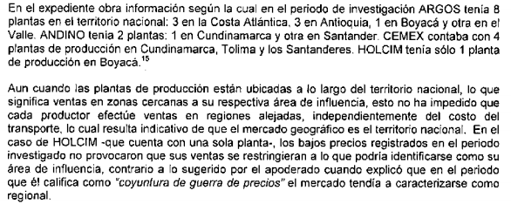
(…)
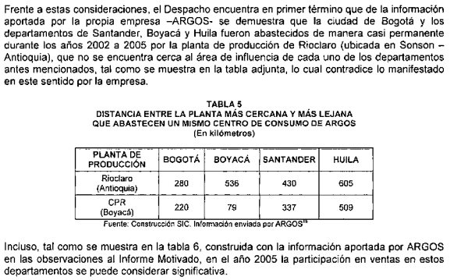
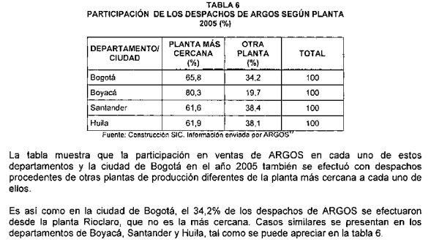
(…)
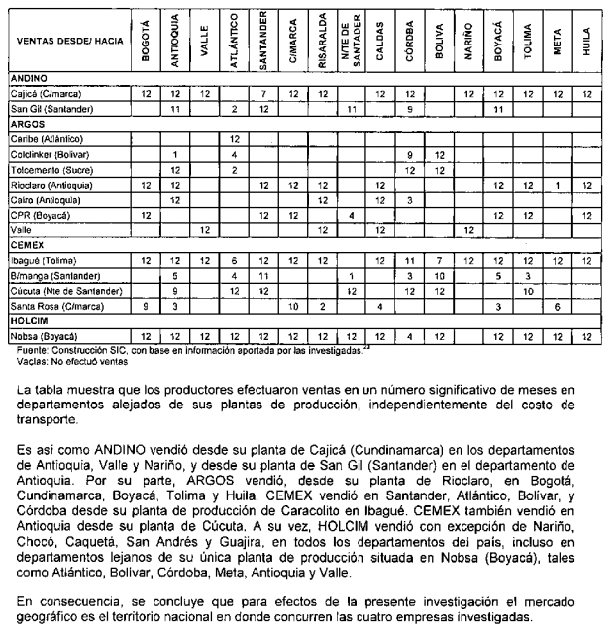
(…)”

Conforme con lo anterior, es evidente que la definición del mercado geográfico en el ámbito nacional no resultó caprichosa, en la medida que el análisis efectuado por la SIC se fundó en material probatorio y datos e información que, según se consigna en los actos demandados y no fue desvirtuado por los demandantes, fueron aportados por las entidades investigadas, entre ellas ARGOS, y que permitía establecer, entre otras cosas, que sin perjuicio de los costos de transporte, las plantas de los investigados abastecieron en el año 2005 a regiones distantes a la zona en la que cada una de las plantas se encontraba ubicada.

Nótese además que la SIC, analizó aspectos como la distribución del destino de la producción generada por cada una de las empresas cementeras investigadas en el año 2005, determinando la venta en diferentes volúmenes en las diferentes zonas del territorio nacional.

De igual manera, en la actuación administrativa se consideró que, conforme con la información aportada por ARGOS, por ejemplo, la planta de Rioclaro Antioquia, aun cuando no era la más cercana abasteció de manera continua durante el año 2005, a las ciudades de Bogotá, departamentos de Santander, Boyacá y Huila, soportando así que la conclusión de la SIC, relativa a la definición de un merado geográfico nacional resulta no solo razonable sino atinada para efectos de la investigación administrativa censurada, en la medida que se evidenció una influencia de las plantas en zonas alejadas del país.

Aunado a lo anterior, no se encuentran evidencias que soporten las alegaciones del demandante y que permitan desvirtuar el análisis de mercado construido con fundamento en la información aportada, como ya se dijo, inclusive por el mismo ARGOS, ni tampoco prueba que permita definir que contrario a lo determinado por autoridad administrativa, el hecho de que el precio final del producto no resulte idéntico en las diferentes zonas del país, establezca además la existencia de mercados regionales diferentes, independientes y que impidan el estudio de las conductas investigadas en el ámbito del mercado del cemento a nivel nacional.

Conforme con lo anterior, queda demostrado que la acusación del demandante deviene infundada, en la medida que, en confrontación con cada uno de los argumentos de la demanda se concluye que:

- En relación con la acusación descrita en el numeral 1.1.3.3.1.1., la definición del mercado relevante al interior de la actuación sancionatoria, no se limita ni puede restringirse forzosamente al mercado relevante definido al interior del trámite de integración informada en el que se aprobó la compra de activos cementeros de ANDINO por parte de ARGOS, según fue expuesto en líneas anteriores.

- En relación con la acusación descrita en los numerales 1.1.3.3.1.2., 1.3.3.1.4 y 1.3.3.1.5., sin perjuicio de la relación entre la ubicación de las plantas de producción de cemento de ARGOS, las facilidades del transporte del producto y la significatividad considerada por la parte actora, no obra prueba en el expediente que permita controvertir el hecho que, conforme con la información aportada por las mismas entidades investigadas, quedo demostrado el alcance nacional tanto de la producción como venta del cemento portland tipo I, demostrando así lo atinada que resulta la definición del mercado relevante en el orden nacional.

- Finalmente, en relación con la acusación descrita en el numeral 1.1.3.3.1.3., la Sala considera que no existe prueba que permita definir que la existencia de precios distintos en cada zona determina que en el presente caso el ámbito del mercado geográfico relevante sea regional.

En consecuencia de lo anterior, queda desvirtuada la primera acusación del demandante en relación con la supuesta falsa motivación de los actos demandados, en la medida que para la Sala es claro que la SIC definió el mercado relevante geográfico, con fundamento en un estudio juicioso y basado en pruebas e información aportada inclusive por los mismos investigados, que no se encuentra desvirtuada por los demandantes en el caso bajo examen y que, sin lugar a dudas conlleva a definir el mercado relevante en el ámbito nacional, como efectivamente se consigan en los actos administrativos censurados.

2.4.3.2.2. Frente al segundo argumento del cargo en comento y en consonancia con lo expuesto previamente, encuentra la Sala que los fundamentos de la sanción impuesta a los demandantes por la participación en un acuerdo de repartición del mercado del cemento gris portland tipo I, durante el periodo comprendido entre junio y diciembre de 2005, no fue desvirtuado por la parte demandante en la medida que:

En relación con la acusación descrita en el numeral 1.1.3.3.2.1., ya ha quedado establecido que no existen elementos para reprochar que la SIC haya definido el mercado geográfico en el ámbito nacional, por lo que las apreciaciones de la demandante en torno a la necesidad de un análisis del mercado en el ámbito regional y las conclusiones hipotéticas que en tal sentido considera el demandante se presentarían, en nada sirven para desvirtuar las conclusiones contenidas en los actos administrativos demandados, por cuanto estos se remiten directamente al estudio de evidencias en el marco de un mercado nacional.

Ahora bien, en relación con la acusación descrita en el numeral 1.1.3.3.2.2., que admite el escenario del mercado geográfico en el orden nacional, señalando que, en el agregado nacional de participación de los productores de cemento, se aprecian cambios significativos en el periodo comprendido entre los años 2004 y 2005, basta con señalar que la SIC, conforme con la información y pruebas obrantes en el expediente, que no han sido desvirtuadas por los demandantes, concluyó que:

“(…)
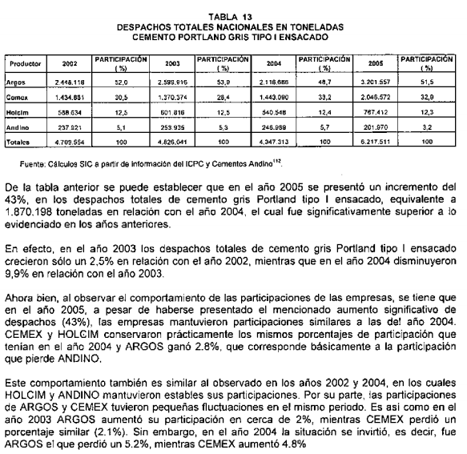
(…)
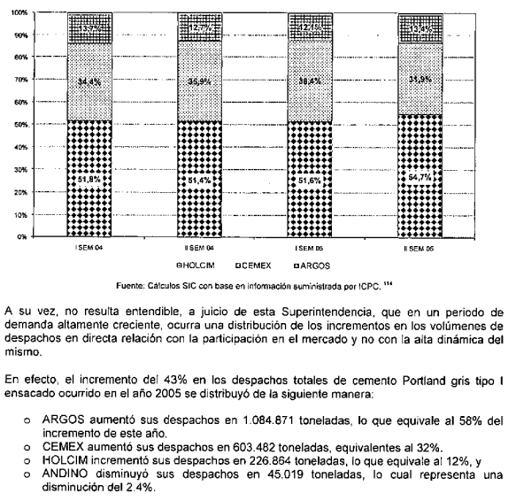
(…)”

Frente a lo anterior, resulta evidente que las acusaciones del demandante en nada desvirtúan las conclusiones de la SIC, pues claramente la entidad sí analizó los cambios en el mercado, incluyendo el incremento del 43% en los despachos totales de cemento gris y, conforme con dicho crecimiento fue que concluyó que resultaba atípico que ocurra una repartición de los incrementos de los volúmenes de despacho en directa relación con la participación en el mercado de los sujetos investigados.

Así mismo, la SIC consideró las oscilaciones en la participación de ARGOS en el mercado, determinando que se presentaban variaciones coordinadas relacionadas con la participación de CEMEX, ya que conforme con el cálculo efectuado con fundamento en la información suministrada por el ICPC y que no fue desvirtuada por los demandantes en este caso, señaló lo siguiente:
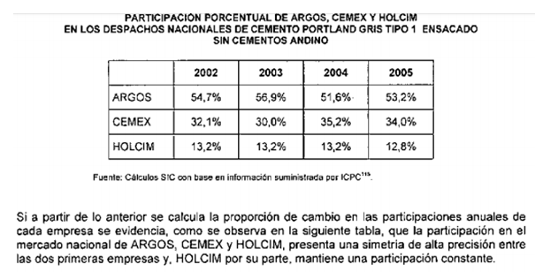
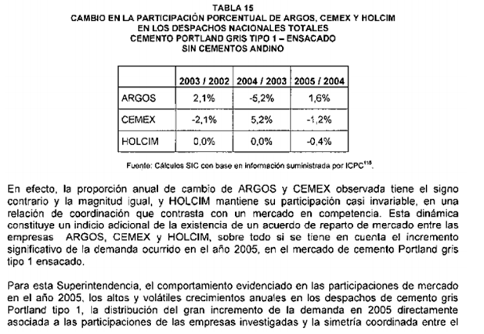

Conforme con lo anterior, es evidente que las consideraciones relacionadas con las oscilaciones y cambios en el mercado entre los años 2004 y 2005, si fueron analizados por la SIC y, contrario a lo expuesto por el demandante, fue con fundamento en dicho estudio que se pudo establecer la existencia del acuerdo de repartición de mercado, pues presentaba un comportamiento poco entendible, en consideración de factores tales como el crecimiento de los despachos, y la variación particular de la participación de CEMEX y ARGOS.

2.4.3.2.3. Finalmente tenemos que el tercer argumento del cargo en comento, pretende refutar la conclusión de la SIC, respecto de la existencia de una práctica conscientemente paralela de ARGOS con las empresas CEMEX y HOLCIM, al señalar que las conductas de ARGOS se hallaban perfectamente soportadas en la racionalidad económica de la empresa y del mercado.

En este sentido, teniendo en cuenta la pluralidad de acusaciones que sobre este punto se realizan, se estima pertinente los términos en los que fue definido el paralelismo de precios por la SIC, quien al interior de la Resolución 51694 de 2008 precisó, entre otras cosas, lo siguiente:

“(…)

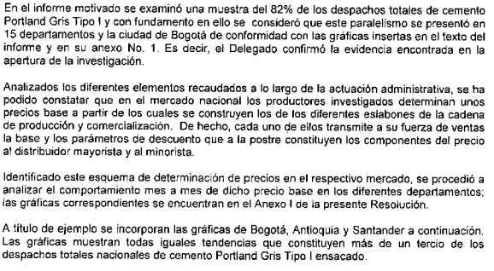
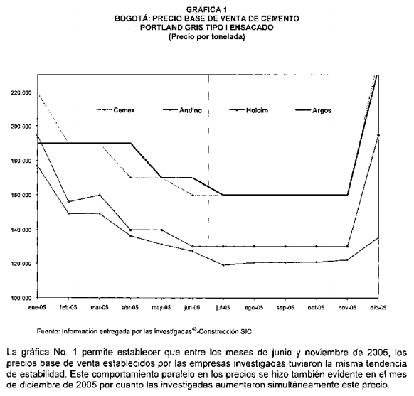

(…)

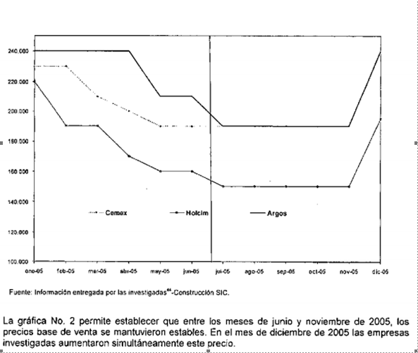
(…)
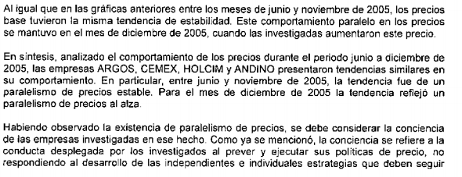
(…)”

2.4.3.2.3.1. Conforme con lo anterior, considera la Sala que no existen elementos de juicio que permitan atender las acusaciones del demandante descritas en el punto 1.1.3.3.3.1., elevadas en contra del paralelismo de precios definido por la SIC, por cuanto:

- La SIC consideró que en el mercado nacional los productores determinaban unos precios base a partir de los cuales se construían los diferentes eslabones de la cadena de producción y comercialización de tal suerte que no es posible predicar que se ignorara la injerencia de los distribuidores como agentes claves en el proceso de formación de precios.

- Aunado a lo anterior, no puede predicarse, por cuanto no existe prueba que así lo demuestre, que se desconoció la diferencia entre los precios de productor, o que el paralelismo que la SIC observó sea mucho menos evidente, como afirma el demandante ya que, se insiste, se determinó es a partir de los precios base que se construyen los precios en la comercialización.

De otra parte, si bien el demandante aduce que la SIC se fundamenta en cifras que no corresponden con las que ARGOS aportó durante la actuación administrativa, no existe prueba dentro del expediente que sustente tal afirmación, pues simplemente el demandante se limita a acusar una diferencia entre la información de la SIC y la que fuera aportada por ARGOS, sin que se presente siquiera un cotejo formal entre los datos respectivos, situación por la cual es evidente que la acusación del demandante, se fundamenta en su simple dicho tornando necesario entonces que esta sea desestimada.

2.4.3.2.3.2. Lo mismo sucede, en relación con la acusación descrita en el numeral, 1.1.3.3.3.2., que no permite tener por cierto que las decisiones de precios que ARGOS tomó durante el periodo investigado, lejos de ser el fruto de una colusión con sus competidores, resulten perfectamente racionales desde el punto de vista económico ya que el demandante no cuenta con elementos probatorios que permitan desvirtuar el elemento consciente de la conducta que fuera definido por la SIC y que en todo caso resulta atinado según se estudia a continuación.

Finalmente, en relación con los reproches de la parte actora, descritos en el numeral 1.1.3.3.3.3., respecto de la conclusión de que los demandantes actuaron de manera consciente en la coordinación del movimiento de precios que se registró en el mercado durante el periodo investigado, encuentra la Sala que en la demanda se omite referir al verdadero alcance y análisis del material probatorio obrante en la actuación administrativa y revisado por la SIC, situación que resulta suficiente para desatender las acusaciones de la parte actora en tal sentido, que en no logran desvirtuar el análisis probatorio surtido por la SIC.

En efecto, se tiene que en la Resolución No 51694 de 2008 efectúo, entre otras cosas, las siguientes consideraciones que se estima necesario citar a continuación en extenso:

“(…)
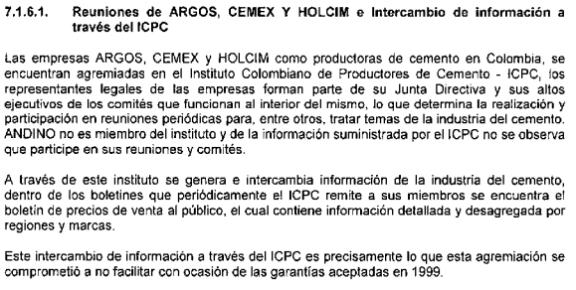
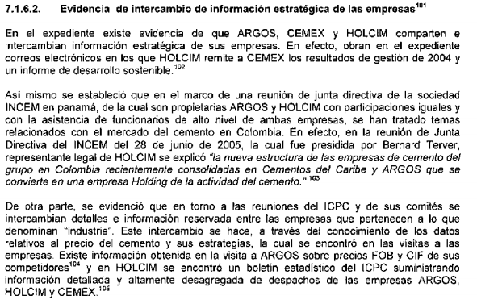
(…)
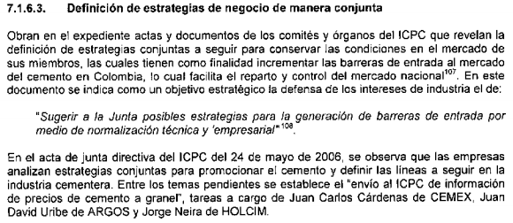
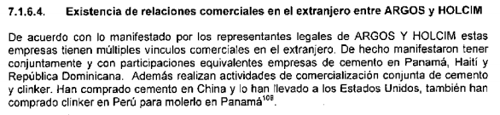(…)
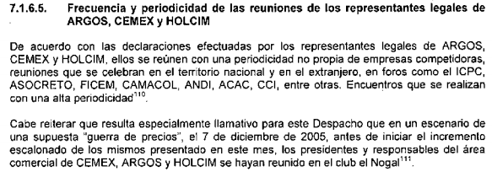(…)”

Aunado a lo anterior, la Resolución No 51694 de 2008 efectúo, entre otras, las siguientes consideraciones en desarrollo con el análisis de la conducta de acuerdo repartición de mercado:

“(…)

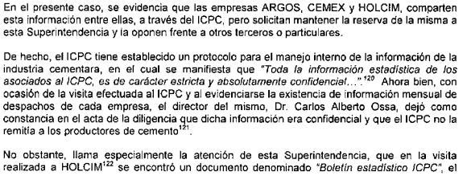
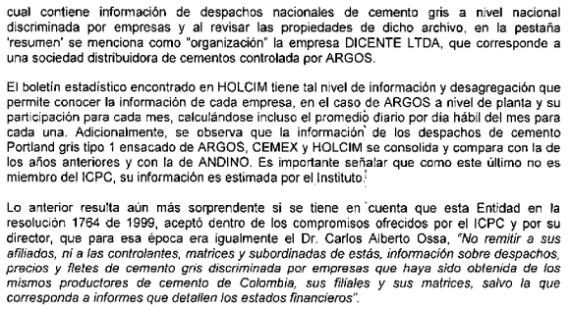
(…)
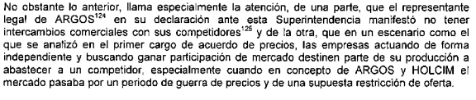
(…)
(…)
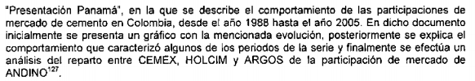
(…)”
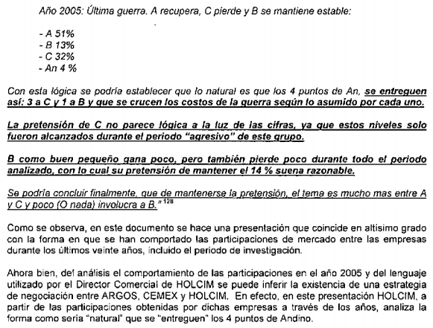
(…)”

Frente a lo anterior, considera la Sala que del análisis efectuado por la SIC en los actos administrativos demandados, se concluye que en el presente caso se recaudaron y analizaron diferentes medios de prueba que, en conjunto, daban cuenta del elemento consciente necesario para definir la existencia de los acuerdos restrictivos de la competencias por los que se investigó y sancionó a los demandantes, aspecto que para la Sala resulta admisible, en la medida que si bien no se descarta la existencia de pruebas que de manera individual resulten irrefutables al momento de sustentar la existencia de este tipo de prácticas restrictivas, es apenas lógico que en estas investigaciones, la autoridad de competencia se vea avocada a recaudar y analizar diferentes medios de pruebas que solo analizados de manera conjunto permitan develar las existencia de conductas anticompetitivas que, de otra forma, podrían disfrazarse como comportamientos normales de mercado.

En consonancia con lo anterior, se evidencia que la demandante expuso en este cargo y de manera conveniente un análisis aislado de diferentes pruebas evaluadas por la SIC, echando de menos el que estas individualmente consideradas no constituyan prueba directa de las conductas investigadas, pasando por alto que de las pruebas analizadas por la SIC, sin contar aquellas frente a las cuales nada ha dicho, se desprenden aspectos importantes que, en conjunto, permiten asentar la conclusión de la autoridad administrativa en relación con el elemento consciente de la conductas investigadas, según fue considerado al interior de los actos administrativos y no fue desvirtuado por el demandante, como se expone a continuación:

- Respecto del intercambio de información reservada entre ARGOS y sus competidores, a través del ICPC, los reproches del demandante nada se dicen respecto de las evidencias, relativas a los múltiples correos remitidos por el ICPC, entre los cuales, por ejemplo se encuentra evidencia de comunicación cuyo asunto claramente refería a “Cifras nacionales de cemento del mes de diciembre de 2005”, los cuales tenían como destinatarios a los representantes de las empresas investigadas, entre ellas, el demandante JOSÉ ALBERTO VÉLEZ.

En el mismo sentido, la parte demandante nada desvirtúa frente al hecho que, según fue determinado por la SIC, no resultaba lógico que HOLCIM, competidora de ARGOS en el mercado, contara con archivos que refrieran en sus propiedades como “organización” a una de las empresas de la demandante, en este caso DECENTE LTDA, así como información con grado de detalle de sus competidores que, inclusive en el caso de ARGOS, discriminaba cifras de despachos nacionales por plantas, tal como fue reflejado en los actos administrativos demandados en los siguientes términos:

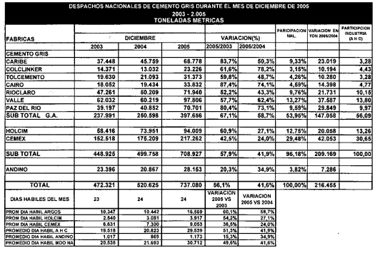

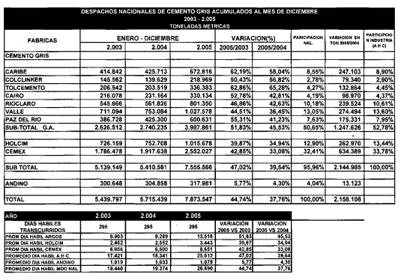

- Frente a la reserva en el club el Nogal realizada por HOLCIM, el demandante no desvirtúa ni tiene en cuenta que, tal como fuera establecido por la SIC, si bien no se encontraba probado que la reunión se hubiera realizado, la existencia de tal reservación fue apreciada como la previsión incomprensible de HOLCIM de llevar a cabo una reunión de alto nivel con ARGOS y CEMEX, en diciembre de 2005, con presencia de los representantes legales de las compañías, dos días antes de la primera alza de precios de diciembre y, sobre todo, en medio de una supuesta guerra de precios que fue alegada por los investigados.

- Respecto a la calidad de socios de HOLCIM y ARGOS en empresas en el extranjero, en la demanda se omite reseñar que tales hechos fueron analizados por la SIC, como un “elemento” que facilita la concertación y definición de estrategias conjuntas en el mercado colombiano, analizando aspectos tales como que resultaba ilógico que en medio de la alegada guerra de precios, en una reunión de junta directiva de una empresa en Panamá, respecto de la cual nada logra desvirtuar la parte actora, se trataran entre los temas “la nueva estructura de las empresas de cemento del grupo en Colombia recientemente consolidadas en Cementos del Caribe y ARGOS”, situación que a juicio de la SIC, tornaba aún más sospechoso el intercambio de información en el exterior de operaciones correspondientes al mercado Colombiano.

- En cuanto a la definición de estrategias conjuntas, la SIC al interior de los actos demandados definió lo siguiente:

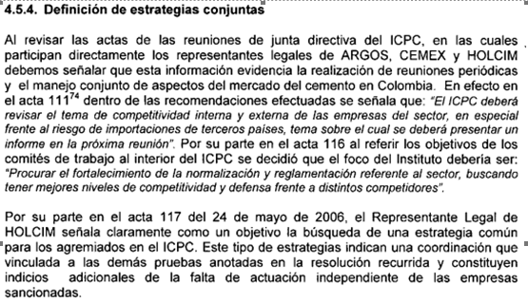
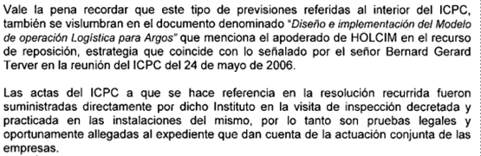

En este sentido, de la lectura de la valoración probatoria dada a las actas de reuniones de junta directiva del ICPC, no se evidencia descontextualización alguna del material probatorio aportado, sino por el contrario el estudio en conjunto de diferentes circunstancias que no han sido desvirtuadas por los demandantes, tales como las recomendaciones del ICPC, procurar por niveles de competitividad y defensa frente a distintos competidores y la búsqueda de una estrategia común de los investigados, como indicios adicionales de la falta de actuación independiente de las empresas investigadas.

- Respecto del documento denominado presentación de Panamá, que se encontró en el curso de la visita practicada a HOLCIM, esta Sección ya se ha pronunciado definiendo la validez en la apreciación de la prueba aun cuando esta fue elaborada por HOLCIM y no los demás investigados, como a continuación se expone:

“Al respecto, la Sala considera que si bien el documento denominado Presentación Panamá fue elaborado por el señor Jorge Neira para una presentación de ejecutivos de Holcim, lo cierto es que constituyó un indicio lo suficientemente válido para llevar a la conclusión de una práctica conjunta atentatoria contra la libre competencia.

En efecto, dicho documento fue recaudado en la visita practicada a Holcim, en el computador del señor Jorge Neira, quien trabajaba para la sociedad. En dicha presentación se hace una exposición de la evolución de la participación del mercado del cemento gris en Colombia y a la adquisición de Andino por parte de Argos y, además, se plantea la forma en que Argos debía entregar a Cemex y Holcim los puntos de participación en Andino. Y si bien ese documento no fue elaborado directamente por Cemex, lo cierto es que indica una participación de la sociedad en la distribución del mercado del cemento a partir de la venta de Andino y en la fijación de los precios del producto, lo que repercutió en su propio beneficio.

Adicional a lo antes dicho, es claro que el elemento de prueba fue valorado en conjunto con la declaración del señor JORGE NEIRA, en los siguientes términos:

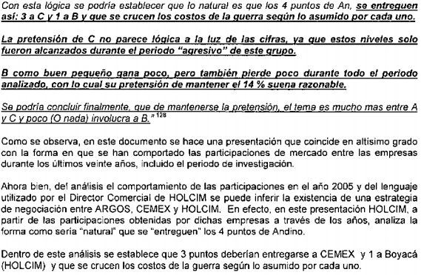

Conforme con lo anterior, es evidente que la SIC consideró el altísimo grado de coincidencia de la presentación con el comportamiento de los agentes del mercado y que del lenguaje utilizado se presentaba con naturalidad la entrega de la participación de la cementara ANDINO, entre los sujetos investigados, aspectos frente a los cuales lejos de resultar incomprensible o poco clara la información consignada en la presentación, constituyen un indicio adicional de las conductas reprochadas por la SIC.

- Finalmente, respecto del abastecimiento de cemento de ARGOS a CEMEX, encuentra la Sala que la misma SIC dejó claro que “no es ilegal intercambiar producto entre las empresas cementeras en Colombia” sino que, como elemento particular, no resultaba coherente que, ante la existencia de una supuesta guerra de precios, se coordinara un abastecimiento entre las cementeras del país.

Nótese entonces, que, si bien las pruebas individualmente consideradas podrían no resultar suficientes para determinar la existencia de la conducta concertada, el análisis probatorio aislado e incluso conveniente que pretende el demandante, no puede ser de recibo para desvirtuar la existencia de las conductas sancionadas por la SIC.

Así las cosas, considera la Sala que el análisis en conjunto de, entre otros, los elementos probatorios descritos previamente en realidad permite asentar la existencia de las conductas anticompetitivas sancionadas, sin que sea de recibo la censura del demandante quien parece echar de menos o exigir la existencia de una prueba única o directa del elemento consciente y, en tal sentido, pretende restar valor a las evidencias recaudadas que, analizadas en conjunto por la administración dieron cuenta de conductas concertadas entre competidores, pasando por alto que sobre esta materia se ha definido recientemente por esta corporación que:

“(…) En consonancia con lo anterior, para probar la existencia de casos de paralelismo consciente es necesario demostrar, además del paralelismo, unos factores adicionales que no son otra cosa que indicios de la existencia de un acuerdo entre las compañías investigadas.

Estos indicios pueden ser comunicaciones verbales o escritas entre los competidores que indican un ánimo de llevar a cabo una conducta comercial que tiene efectos sobre la competencia. Puede tratarse, por ejemplo, de comunicaciones o reuniones en las cuales los competidores se intercambian información sensible (información actual y desagregada) sobre aspectos estratégicos tales como precios, zonas de influencia, fechas de lanzamientos de nuevos productos, etc. (…)”

En mérito de lo anterior, concluye la sala que el segundo cargo analizado también resulta infundado, por cuanto NO es cierto que las consideraciones de la SIC acerca de las características y la estructura del mercado del cemento gris en Colombia, así como también las conclusiones de esa entidad en relación con el movimiento de precios que se registró durante el periodo investigado, no correspondan a la realidad, descartando de plano el cargo por falsa motivación de los actos administrativos demandados.

2.4.3.3. Respecto de la nulidad de los actos demandados en cuanto a la sanción impuesta a JOSÉ ALBERTO VÉLEZ CADAVID

Finalmente, resta señalar que en relación con este punto conviene señalar que la Jurisprudencia del Consejo de Estado ha definido lo siguiente:

“Para que se configure la responsabilidad de los administradores prevista en el numeral 16 del artículo 4 del Decreto 2153 de 1992, es indispensable que previamente se haya establecido la responsabilidad a que alude el numeral 15, ibidem, pues solo en la medida en que se configure la responsabilidad de la empresa podría entrarse a analizar la responsabilidad de sus administradores. Sin embargo, puede suceder como en el presente caso, que, habiéndose demostrado la participación de la empresa en un acuerdo restrictivo de la competencia, no logre demostrarse que sus administradores autorizaron, ejecutaron, o toleraron su realización, tal como lo corroboró la propia Superintendencia y lo reitera en el escrito de contestación de la demanda. La responsabilidad de las personas naturales no puede presumirse, debe probarse.”

Así las cosas, lo primero que se debe decir es que en el presente caso no solo se encuentra probada la responsabilidad de ARGOS, en relación con las conductas imputadas por la SIC, sino que advierte la Sala que resulta clara y consecuente la responsabilidad imputada a su representante legal, máxime cuando NO se quebrantó en forma grave el derecho de defensa del señor VÉLEZ CADAVID ni se incurrió en error de motivación, tal como en confrontación con cada una de las acusaciones del demandante, se explica a continuación:

En primer lugar, en relación con la acusación descrita en el numeral 1.1.3.4.2., es claro que en el acto de apertura de la investigación: se realizó una imputación fáctica y jurídica que, si bien solo hasta la decisión de fondo se concretó en que el demandante ejecutó las conductas anticompetitivas reprochadas, lo cierto es que dejó claro el marco en el cual podía ser declarado responsable y sancionado el demandante, en los siguientes términos:

“(…)
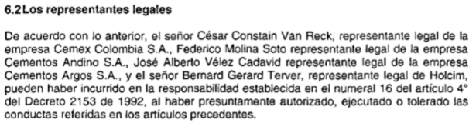
(…)
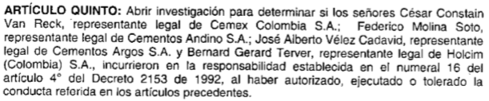
(…)”

En este sentido, no encuentra la Sala un vicio de nulidad derivado del hecho que la administración imputara en principio el cargo al demandante en consideración con las diferentes situaciones planteadas en el numeral 16 del artículo 4 del Decreto 2153 de 1992, esto es, autorizar, ejecutar o tolerar, cuando la norma refleja un reproche en cualquiera de dichas situaciones y, en todo caso, es evidente que en la definición de la actuación, una vez surtido el trámite administrativo, evaluadas las pruebas y defensas presentadas, se determina si alguna de dichas hipótesis resultó probada, o no.

De igual manera, no sobra señalar que en este tipo de investigaciones aunque deba delimitarse el marco fáctico y jurídico al momento de la apertura e imputación de cargos, ello no significa que dicho acto constituya a su vez la decisión de fondo y definitiva de la investigación, pues la resolución de la actuación está sujeta a las resultas de la etapa probatoria y presentación de informe motivado al Superintendente a quien, una vez se agoten las etapas propias de la investigación administrativa, corresponde determinar que conductas anticompetitivas fueron cometidas por los investigados y, en tal sentido, si en efecto fueron autorizadas, ejecutadas o toleradas las conductas por parte del sujeto investigado.

En segundo lugar, en relación con las alegaciones descritas en el numeral 1.1.3.4.2., resulta evidente no solo las conductas sancionadas fueron probadas respecto de ARGOS, sino que, sí existen elementos de juicio que acreditan la participación del señor VÉLEZ CADAVID en las conductas sancionadas, tal como fue definido en la Resolución sanción, en la que se definió:

“(…)
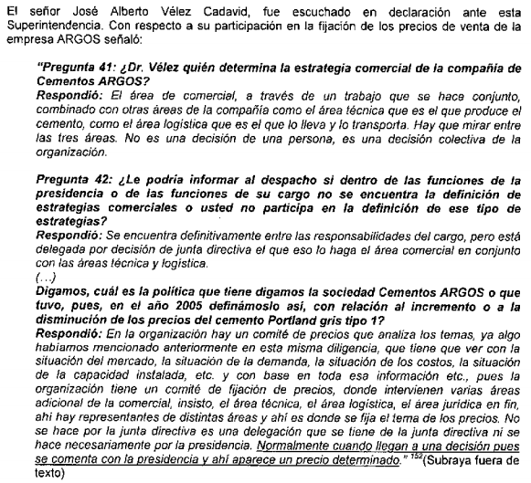

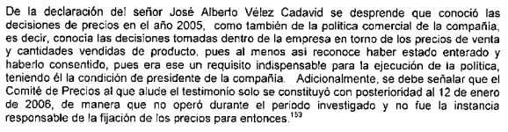
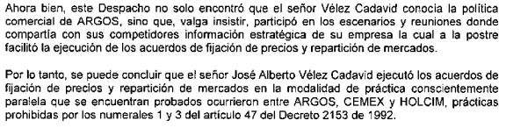
(…)”

Conforme con lo anterior, basta con señalar que el demandante no aportó prueba o elemento de juicio que permita desvirtuar que el señor VÉLEZ CADAVID ejerció el cargo de representante de ARGOS durante el periodo investigado y, en tal sentido, según fue declarado por el mismo demandante, que conoció las decisiones de precios que se sometieron a un comité solo hasta el año 2006, esto es, con posterioridad al periodo investigado ni que participó en escenarios y reuniones con sus competidores, lo cual permite asentar la conclusión de la SIC, que el demandante en efecto ejecutó las conductas anticompetitivas que fueron sancionadas en los actos demandados.

Finalmente, frente a la acusación descrita en el numeral 1.1.3.4.3., resta señalar que ha quedado demostrado que ninguno de los vicios de nulidad acusados en la demanda en contra de los actos sancionatorios demandados está llamado a prosperar, razón por la cual, en consonancia con lo expuesto previamente, no puede desvirtuarse la validez de las sanciones impuestas en contra del señor VÉLEZ CADAVID.

Teniendo en cuenta todo lo anterior, esta Sala de decisión encuentra que, además que la sentencia proferida por el Tribunal Administrativo de Cundinamarca debe ser revocada al errar en la declaratoria de caducidad de la facultad sancionatoria de la SIC, lo cierto es que ninguno de los cargos de nulidad presentados por la parte actora en su demanda tiene la entidad suficiente para lograr la declaratoria de nulidad de los actos administrativos demandados, situación por la cual no corresponde efecto diferente al de revocar en todas sus partes la decisión que fue objeto de recurso de apelación para, en su lugar, denegar las pretensiones de la demanda, tal como se dispondrá en la parte resolutiva de la presente providencia.

En mérito de lo expuesto, el Consejo de Estado, Sala de lo Contencioso Administrativo, Sección Quinta, administrando justicia en nombre de la República y por autoridad de la Ley,

FALLA

PRIMERO. – REVOCAR la sentencia proferida del 3 de diciembre de 2012 proferida por el Tribunal Administrativo de Cundinamarca- Subsección C en descongestión y, en su lugar, denegar las pretensiones de la demanda, por las razones expuestas en la parte motiva de este proveído.

SEGUNDO. – DEVOLVER el expediente al Tribunal de origen para lo de su competencia.

TERCERO. - ADVERTIR a los sujetos procesales que contra lo resuelto no procede recurso alguno.

NOTIFÍQUESE Y CÚMPLASE.

ROCÍO ARAÚJO OÑATE
Presidente

CARLOS ENRIQUE MORENO RUBIO
Consejero

LUCY JEANNETTE BERMÚDEZ BERMÚDEZ
Consejera

ALBERTO YEPES BARREIRO
Consejero
(Ausente con excusa)

Folios 9 a 109 del cuaderno No. 1.
(…) Durante el curso de la investigación, el Superintendente de Industria y Comercio podrá ordenar la clausura de la investigación cuando a su juicio el presunto infractor brinde garantías suficientes de que suspenderá o modificará la conducta por la cual se le investiga.
Quedan prohibidos los acuerdos o convenios (sic) que directa o indirectamente tengan por objeto limitar la producción, abastecimiento, distribución o consumo de materias primas, productos, mercancías o servicios nacionales o extranjeros, y en general, toda clase de prácticas, procedimientos o sistemas tendientes a limitar la libre competencia y a mantener o determinar precios inequitativos. PARÁGRAFO. El Gobierno, sin embargo, podrá autorizar la celebración de acuerdos o convenios que no obstante limitar la libre competencia, tengan por fin defender la estabilidad de un sector básico de la producción de bienes o servicios de interés para la economía general.
ARTICULO 47. ACUERDOS CONTRARIOS A LA LIBRE COMPETENCIA. para el cumplimiento de las funciones a que se refiere el artículo 44 del presente Decreto se consideran contrarios a la libre competencia, entre otros, los siguientes acuerdos: (…) 3. Los que tengan por objeto o tengan como efecto la repartición de mercados entre productores entre productores o entre distribuidores.
Folios 112 al 114 del cuaderno No. 1.
Folio 245 del cuaderno No. 1. Mediante auto del 28 de mayo de 2010, se concedió el término de cinco (5) días para que se corrigiera la demanda.
Folios 126 al 202 del cuaderno No. 1.
Folios 219 a 211 del cuaderno No. 1.
Folio 341 del cuaderno No. 1.
Folios 342 a 396 y 398 a 450 del Cuaderno No. 1.
Folios 455 a 498 del cuaderno No. 1.
Folios 501 a 529 del cuaderno No.1..
Folio 534 del cuaderno No. 1.
Folio 4 del cuaderno No. 2.
Folio 7 del cuaderno 2.
Folios 8 a 23 del cuaderno No. 2.
Folios 24 a 50 del cuaderno No. 2.
“Artículo 129. Competencia del Consejo de Estado en segunda instancia. El Consejo de Estado, en Sala de lo Contencioso Administrativo conocerá en segunda instancia de las apelaciones de las sentencias dictadas en primera instancia por los Tribunales Administrativos y de las apelaciones de autos susceptibles de este medio de impugnación, así como de los recursos de queja cuando no se conceda el de apelación o se conceda en un efecto distinto del que corresponda, o no se conceda el extraordinario de revisión.”
Mediante el cual, ante la Sala Plena del Consejo de Estado los integrantes de los Secciones Primera y Quinta suscribieron acuerdo con el fin de que esta última contribuya a la descongestión de la primera.
“Distribución de los expedientes. Los expedientes se distribuirán de la siguiente forma: (…) DESPACHO DE ORIGEN (…) DESPACHO DE DESTINO … ROBERTO AUGUSTO SERRATO VALDÉS (…) ROCÍO ARAÚJO OÑATE”
Aplicable al presente asunto en virtud de lo dispuesto en el artículo 627 del Código General del Proceso y teniendo en cuenta que el término del traslado para alegar fue concedido mediante auto del 28 de enero de 2014, el presente asunto se encuentra para fallo en vigencia del Código General del Proceso (1 de enero de 2014, como lo dispone su artículo 627 y como lo definió la Sala Plena de lo Contencioso Administrativo en auto de 25 de junio de 2014, expediente nro. 49.299, Consejero Ponente Enrique Gil Botero).
Se alude de manera específica a las decisiones que se citan a continuación: Consejo de Estado – Sección Quinta, sentencia del 21 de junio de 2018, C.P. Alberto Yepes Berreiro, Rad. 25000-23-24-000-2010-00305-02. Demandante HOLCIM S.A. y otros. Consejo de Estado – Sección Quinta, sentencia del 14 de junio de 2018, C.P. Alberto Yepes Berreiro, Rad. 25000-23-24-000-2010-00291-01. Demandante CEMEX COLOMBIA S.A.
Se alude de manera específica a las decisiones que se citan a continuación: Consejo de Estado – Sección Quinta, sentencia del 21 de junio de 2018, C.P. Alberto Yepes Berreiro, Rad. 25000-23-24-000-2010-00305-02. Demandante HOLCIM S.A. y otros. Consejo de Estado – Sección Quinta, sentencia del 14 de junio de 2018, C.P. Alberto Yepes Berreiro, Rad. 25000-23-24-000-2010-00291-01. Demandante CEMEX COLOMBIA S.A.
Mediante el artículo 27 de la Ley 1340 de 2009, se estableció que: La facultad que tiene la autoridad de protección de la competencia para imponer una sanción por la violación del régimen de protección de la competencia caducará transcurridos cinco (5) años de haberse ejecutado la conducta violatoria o del último hecho constitutivo de la misma en los casos de conductas de tracto sucesivo, sin que el acto administrativo sancionatorio haya sido notificado.
Consejo de Estado – Sección Quinta, sentencia del 21 de junio de 2018, C.P. Alberto Yepes Berreiro, Rad. 25000-23-24-000-2010-00305-02. Demandante HOLCIM S.A. y otros. Consejo de Estado – Sección Quinta, sentencia del 14 de junio de 2018, C.P. Alberto Yepes Berreiro, Rad. 25000-23-24-000-2010-00291-01. Demandante CEMEX COLOMBIA S.A.
Alude al Folio 394 del expediente respectivo
Así lo dispuso la Sala en la Sentencia del 7 de junio de 2018, con ponencia del doctor Alberto Yepes Barreiro. Demandante: La Previsora S.A. contra Contraloría General de la República, Expediente No. 25000232400020090028702.
Consejo de Estado – Sección Quinta, sentencia del 21 de junio de 2018, C.P. Alberto Yepes Berreiro, Rad. 25000-23-24-000-2010-00305-02. Demandante HOLCIM S.A. y otros.
Corte Constitucional, Sentencia C- 032 de 2017 del 25 de enero de 2017. Magistrado Ponente: ALBERTO ROJAS RÍOS-Expediente D-11430
Corte Constitucional, Sentencia C- 032 de 2017 del 25 de enero de 2017. Magistrado Ponente: ALBERTO ROJAS RÍOS-Expediente D-11430
Corte Constitucional, Sentencia C- 032 de 2017 del 25 de enero de 2017. Magistrado Ponente: ALBERTO ROJAS RÍOS-Expediente D-11430
Esta posición se instituye actualmente en virtud de los parámetros del l artículo 2 de la Ley 1340 de 2009, posterior a los hechos que son objeto de análisis en el presente caso pero en consonancia con los parámetros del marco de la ley 155 de 1959. El nuevo texto es el siguiente:> Las disposiciones sobre protección de la competencia abarcan lo relativo a prácticas comerciales restrictivas, esto es acuerdos, actos y abusos de posición de dominio, y el régimen de integraciones empresariales. Lo dispuesto en las normas sobre protección de la competencia se aplicará respecto de todo aquel que desarrolle una actividad económica o afecte o pueda afectar ese desarrollo, independientemente de su forma o naturaleza jurídica y en relación con las conductas que tengan o puedan tener efectos total o parcialmente en los mercados nacionales, cualquiera sea la actividad o sector económico.
Se alude de manera específica a las decisiones que se citan a continuación: Consejo de Estado – Sección Quinta, sentencia del 21 de junio de 2018, C.P. Alberto Yepes Berreiro, Rad. 25000-23-24-000-2010-00305-02. Demandante HOLCIM S.A. y otros. Consejo de Estado – Sección Quinta, sentencia del 14 de junio de 2018, C.P. Alberto Yepes Berreiro, Rad. 25000-23-24-000-2010-00291-01. Demandante CEMEX COLOMBIA S.A.
Esta posición se instituye actualmente en virtud de los parámetros del l artículo 2 de la Ley 1340 de 2009, posterior a los hechos que son objeto de análisis en el presente caso pero en consonancia con los parámetros del marco de la ley 155 de 1959. El nuevo texto es el siguiente:> Las disposiciones sobre protección de la competencia abarcan lo relativo a prácticas comerciales restrictivas, esto es acuerdos, actos y abusos de posición de dominio, y el régimen de integraciones empresariales. Lo dispuesto en las normas sobre protección de la competencia se aplicará respecto de todo aquel que desarrolle una actividad económica o afecte o pueda afectar ese desarrollo, independientemente de su forma o naturaleza jurídica y en relación con las conductas que tengan o puedan tener efectos total o parcialmente en los mercados nacionales, cualquiera sea la actividad o sector económico.
Ver el CD 5 Publico de antecedentes administrativos
Folios 1 a 147 del cuaderno de anexos.
Consejo de Estado – Sección Quinta, sentencia del 21 de junio de 2018, C.P. Alberto Yepes Berreiro, Rad. 25000-23-24-000-2010-00305-02. Demandante HOLCIM S.A. y otros. Consejo de Estado – Sección Quinta, sentencia del 14 de junio de 2018, C.P. Alberto Yepes Berreiro, Rad. 25000-23-24-000-2010-00291-01. Demandante CEMEX COLOMBIA S.A.
En relación con las imputaciones descritas en el numeral 1.1.3.1.1.
Folio 274 del cuaderno de anexos
En relación con las imputaciones descritas en el numeral 1.1.3.1.2.
ARTICULO 47. ACUERDOS CONTRARIOS A LA LIBRE COMPETENCIA. para el cumplimiento de las funciones a que se refiere el artículo 44 del presente Decreto se consideran contrarios a la libre competencia, entre otros, los siguientes acuerdos: (…) 3. Los que tengan por objeto o tengan como efecto la repartición de mercados entre productores entre productores o entre distribuidores
Ver el CD 5 Público de antecedentes administrativos
En relación con las imputaciones descritas en el numeral 1.1.3.1.3.
Consejo de Estado – Sección Quinta, sentencia del 21 de junio de 2018, C.P. Alberto Yepes Berreiro, Rad. 25000-23-24-000-2010-00305-02. Demandante HOLCIM S.A. y otros.
Folios 259 a 273 del cuaderno No. 1
Folio 26 del cuaderno No. 1.
Folios 287 y 288 del cuaderno de anexos.
En relación con las imputaciones descritas en el numeral 1.1.3.1.4.
En relación con las imputaciones descritas en el numeral 1.1.3.1.5.
Folios 274 a 319 del cuaderno No. 1
Redacción vigente para la época de los hechos, ya que la norma fue modificada por el artículo 9º de la Ley 1340 de 2009.
Ver el CD 5 Publico de antecedentes administrativos
En relación con las imputaciones descritas en el numeral 1.1.3.1.6.
Folios 77 a 133 del cuaderno de anexos
En relación con las imputaciones descritas en el numeral 1.1.3.1.7.
Folios 46 y 47 del cuaderno No. 1
Folio 43 del cuaderno No. 1
Ver – por ejemplo - folios 74 a 77 del cuaderno de anexos.
En relación con las imputaciones descritas en el numeral 1.1.3.1.8.
Folios 45 y 46 del cuaderno No. 1
Folios 46 y 47 del cuaderno No. 1
En relación con las imputaciones descritas en el numeral 1.1.3.3.1.
Ver punto 2.4.3.1.5.
En relación con las imputaciones descritas en el numeral 1.1.3.3.2.
Ver – entre otras – la información visible a folios 107a 110 de la Resolución 51694.
En relación con las imputaciones descritas en el numeral 1.1.3.3.3.
Folios 103 a 105 y 111 a 115 del cuaderno de anexos
Folios 103 a 105 y 111 a 115 del cuaderno de anexos
Folio 329 del cuaderno de anexos – el cual refiere a las pruebas obrantes en el folio 328 del cuaderno 21 del expediente administrativo.
Folio 330 del cuaderno de anexos.
Folios 329 y 330 del cuaderno de anexos
Folio 332 del cuaderno de anexos
Folio 334 del cuaderno de anexos – el cual remite al folio 672 del cuaderno 18 del expediente administrativo.
Folio 335 del cuaderno de antecedentes
Consejo de Estado – Sección Quinta, sentencia del 14 de junio de 2018, C.P. Alberto Yepes Berreiro, Rad. 25000-23-24-000-2010-00291-01. Demandante CEMEX COLOMBIA S.A.
Folios 113 a 115 del cuaderno de anexos.
Folio 337 del cuaderno de anexos
Consejo de Estado – Sección Quinta, sentencia del 14 de junio de 2018, C.P. Alberto Yepes Berreiro, Rad. 25000-23-24-000-2010-00291-01. Demandante CEMEX COLOMBIA S.A.
Consejo de Estado – Sección Primera, sentencia del 12 de noviembre de 2002, C.P. Olga Inés Navarrete Barrero, Rad. 25000-23-24-000-2000-0563-01(7793). Demandante CACERES Y FERRO S.A.
Ver Resolución de apertura de investigación obrante en el CD 5 Publico de antecedentes administrativos
Folios 130 a 131 del cuaderno de anexos

